|  |  |  |  |  |  |
| --- | --- | --- | --- | --- | --- |
| ---------------- (----) | | | | |  |
| **A:** | | | ASL/Distretto Sanitario di ---------------- (----)  [--------------------------@pec.it](mailto:--------------------------@pec.it) | | |
|  | | |  | | |
| **PERCO:** | | | Procura della Repubblica presso il Tribunale di ---------------- (----)  [-------------------------@giustiziacert.it](mailto:-------------------------@giustiziacert.it) | | |
|  | | | Sindaco di ----------------  [---------------------------@pec.it](mailto:---------------------------@pec.it) | | |
|  | | | Stazione di ---------------- (----)  [---------------pec.carabinieri.it](mailto:tbn31302@----------------pec.carabinieri.it) | | |
|  | | |  | | |
| **OGGETTO:** | | | **Istanza ai sensi art.46 d.Lgs 24 aprile 2006, n.219.** | | |
| ^^^^^^^^^^^^ | | | |  | |
| **Rife:.** | |  | | | |
|  | PF-07302048 (BNT162 RNA-Based COVID-19 Vaccines) Protocol C4591001. | | | | |
|  | *Clinical Trials Bill &Melinda Foundation.* | | | | |
|  | Rapporto ISS covid-19 n.3/2021. | | | | |
|  | Comirnaty (covid-19 mRNA vaccine) risk management plan. | | | | |
|  | Ordinanza Tar Lazio n.01557/2021. | | | | |
|  | Rapporto sulla sorveglianza dei vaccini covid-19 n.5 – AIFA. | | | | |
|  | Rapporto sulla sorveglianza dei vaccini covid-19 n.6 – AIFA. | | | | |
|  | Rapporto sulla sorveglianza dei vaccini covid-19 n.7 – AIFA. | | | | |
|  | Rapporto sulla sorveglianza dei vaccini covid-19 n.8 – AIFA. | | | | |
|  | Rapporto sulla sorveglianza dei vaccini covid-19 n.9 – AIFA. | | | | |
|  | Rapporto sulla sorveglianza dei vaccini covid-19 annuale – AIFA. | | | | |
|  | Modulo di consenso alla vaccinazione anti-covid19 della popolazione generale. | | | | |
|  | Divulgazione del consenso informato ai soggetti della sperimentazione sui vaccini del rischio che i vacciniCOVID-19 peggiorino la malattia clinica di PubMed. | | | | |
|  | Safety data Sheet - (SdS) delle caratteristiche chimiche dell’eccipiente ALC-0159. | | | | |
|  | Sorveglianza degli eventi avversi a vaccino in Puglia *report* 2013/2017. | | | | |
|  | Comunicazione COVID-19 mRNA *Vaccines Comirnaty and Spikevax: risk of myocarditis and pericarditis* del 19-07-2021. | | | | |
|  |  | | | | |
| **All.** |  | | | | |
|  | Doc. di riconoscimento | | | | |
| ^^^^^^^^^^^^ | | |  | | |

Spett.le Azienda Sanitaria Locale – Distretto Sanitario di ----------, il sottoscritto ----------------------- nato a ----------------------- (---) l’----------------------- e residente in via -----------------------, n.--- – ----------------------- (---), carta di identità n. ----------------------- rilasciata dal Ministero dell’Interno in data 20-12-2021.

Vi scrivo la presente istanza per adire il Comitato ai sensi dell’art.46 *Casi particolari di interesse comunitario per adire il Comitato*, del d.lgs 24 aprile 2006, n. 219 “*Attuazione della direttiva 2001/83/CE (e successive direttive di modifica) relativa ad un codice comunitario concernente i medicinali per uso umano, nonché della direttiva 2003/94/CE*”, per l’applicazione della procedura di cui agli articoli 32, 33 e 34 della direttiva 2001/83/CE, al fine di valutare la sospensione o la revoca dell’autorizzazione immissione in commercio (AIC) dei sieri sperimentali mRNA *Comirnaty* e *Spikevax*, per i motivi che seguono, i quali hanno destato non poche preoccupazioni per la tutela del diritto individuale alla salute, nonché quella nell’interesse della collettività.

֎֎֎ ֎֎֎ ֎֎֎

1. Il Comitato per la sicurezza dell’EMA (PRAC) in data 03-12-2021 a seguito della riunione per la valutazione dei rischi in farmacovigilanza (PRAC) 29 novembre - 2 dicembre 2021 - **Aggiornamento sul rischio di miocardite e pericardite con vaccini mRNA** ***Comirnaty* e *Spikevax,*** consultabile al seguente *link*

[[https://www.aifa.gov.it/documents/20142/1289823/IT_Meeting_highlights_PRAC_12.2021.pdf](https://www.aifa.gov.it/documents/20142/1289823/IT_Meeting_highlights_PRAC_12.2021.pdf%20) ]. La riunione e il relativo aggiornamento sui rischi di miocardite e pericardite di EMA (PRAC) è stata preceduta dalla comunicazione[1] di BIONTECH/PFIZER and MODERNA BIOTECH SPAIN, S.L. del 19 luglio 2021 inviata a tutti gli operatori sanitari che prescrivono, dispensano o somministrano i medicinali. Dalla nota si legge “*Sono stati segnalati molti casi di miocardite e pericardite raramente dopo la vaccinazione con i vaccini mRNA COVID-19 Comirnaty e Spikevax.”.*

Con ciò premesso, risulta incomprensibile il ritardo di questo aggiornamento, in pratica dalla comunicazione di BIONTECH/PFIZER and MODERNA BIOTECH SPAIN, S.L. all’aggiornamento da parte di EMA (PRAC) sul rischio di miocardite e pericardite sono trascorsi 137 giorni circa 5 mesi.

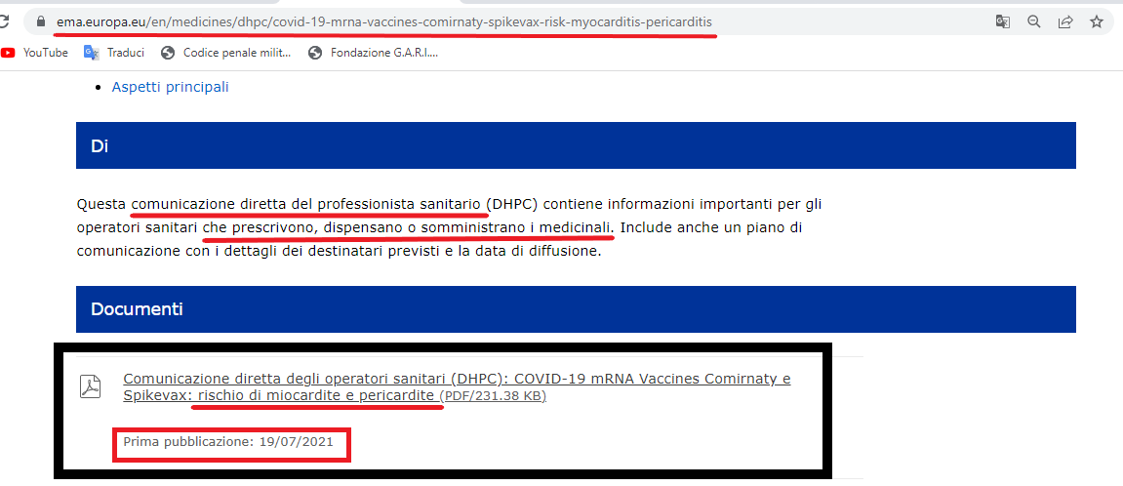

1. Dall’*Assessment report* del 19 febbraio 2021 - EMA/707383/2020 Corr.1* - *Committee for Medicinal Products for Human Use* (CHMP) reperibile al seguente *link*

[[https://www.ema.europa.eu/en/documents/assessment-report/comirnaty-epar-public-assessment-report_en.pdf](https://www.ema.europa.eu/en/documents/assessment-report/comirnaty-epar-public-assessment-report_en.pdf%20%20) ], si osservi:

* da pag.22 – 2.2.3. *Finished Medicinal Product* - *Description of the product and pharmaceutical development* a *cpv. n. 5 “[…] The full list of excipients is listed above in section 2.2.1; ALC-0315 and ALC-0159 (functional lipids), DSPC and cholesterol (structural lipids), potassium chloride, potassium dihydrogen phosphate, sodium chloride and disodium phosphate dihydrate (buffer components), sucrose (cryoprotectant) and water for injections.*

***All excipients except the functional lipids ALC-0315 and ALC-0159 and the structural lipid DSPC comply with Ph. Eur. The functional lipid excipients ALC-0315 and ALC-0159, are classified as novel excipients****….”.*

**[Traduzione]**

Da pag.22 – 2.2.3. *Prodotto medicinale finito* - *Descrizione del prodotto e sviluppo farmaceutico* a *cpv n.5 “[…] L’elenco completo degli eccipienti è elencato sopra nella sezione 2.2.1; ALC-0315 e ALC-0159 (lipidi funzionali), DSPC e colesterolo (lipidi strutturali), potassio cloruro, potassio diidrogeno fosfato, sodio cloruro e disodio fosfato diidrato (componenti tampone), saccarosio (crioprotettore) e acqua per preparazioni iniettabili.* ***Tutti gli eccipienti eccetto i lipidi funzionali ALC-0315 e ALC-0159 e il lipide strutturale DSPC sono conformi alla Ph. Eur***. ***Gli eccipienti lipidici funzionali ALC-0315 e ALC-0159 sono classificati come nuovi eccipienti***….”.

Con ciò premesso:

1. È lapalissiano che i due eccipienti ALC-0135 e ALC-0159 risultino ***non conformi alla Ph. Eur[2]***, nonostante che la legislazione sui medicinali in Europa considera le monografie degli *standards* obbligatori (Dir. 2001/83 e succ. Dir. 2003/63 recante un codice comunitario relativo ai medicinali per uso umano).
2. Esaminando questi due eccipienti, più precisamente l’eccipiente ALC-0159, attraverso la scheda di sicurezza [*Safety data Sheet* - (SdS)] reperibile dal sito *Cayman Chemical* al seguente *link* [<https://cdn.caymanchem.com/cdn/msds/34336m.pdf>] ovvero, un noto laboratorio di ricerca con sede in *Michigan - Stati Uniti e in Europa a Tallinn – Estonia*, il quale fornisce agli scienziati di tutto il mondo le risorse necessarie per il progresso della salute umana e animale.

**Dalla scheda di sicurezza dell’eccipiente ALC-0159 si può constatare ai seguenti riquadri**:

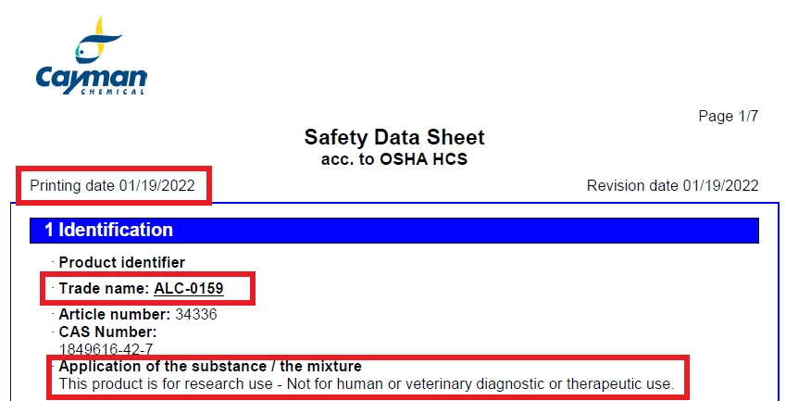

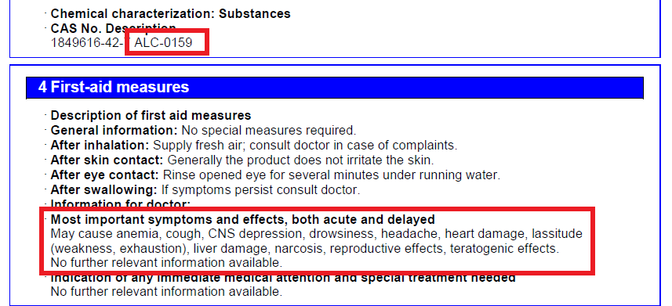

* **Riquadro n.1**: *Identification*; **alinea n.5:** *Application of the substance / the mixture* “***This product is for research use - Not for human or veterinary diagnostic or therapeutic use*.**”

**[Traduzione]**

**Riquadro n.1:** *Identificazione*; **alinea n.5:** *Applicazione della sostanza / della miscela “****Questo prodotto è per uso di ricerca – Non per uso diagnostico o terapeutico umano o veterinario****”.*

* **Riquadro n.4:** *First-aid measure*; **alinea n.8:** *Most important symptoms and effects, both acute and delayed* “***May cause anemia, cough, CNS depression, drowsiness, headache, heart damage, lassitude (weakness, exhaustion), liver damage, narcosis, reproductive effects, teratogenic effects. No further relevant information available***” –

**[Traduzione]**

**Riquadro n.4:** *Misure di primo soccorso*; **alinea n.8:** *Principali sintomi ed effetti, sia acuti che ritardati “****Può causare anemia, tosse, depressione del SNC, sonnolenza, mal di testa, danni al cuore, stanchezza (debolezza, esaurimento), danni al fegato, narcosi, effetti riproduttivi, effetti teratogeni. Non sono disponibili ulteriori informazioni rilevanti***.”.

1. Tra **i danni al cuore** in letteratura scientifica si annoverano le miocarditi (infiammazioni del muscolo cardiaco) e le pericarditi (infiammazioni del pericardio).

* La **miocardite** infiammazione del muscolo cardiaco, essa può essere causata da una varietà di fattori, tra cui infezioni, patologie sistemiche, meccanismi autoimmuni, esposizione a tossine o risposte d’ipersensibilità ad alcuni farmaci.

In molti casi, la malattia infiammatoria del miocardio non produce sintomi evidenti. Tuttavia, si potrebbero manifestare sintomi gravi associati a:

* Anomalie del normale ritmo cardiaco (aritmie);
* Debolezza del muscolo cardiaco (insufficienza cardiaca: il cuore non è più in grado di sviluppare la forza necessaria per mantenere la normale gittata);
* Disfunzioni elettriche e/o meccaniche del muscolo cardiaco caratterizzate dalla degenerazione progressiva del miocardio (cardiomiopatia);
* Arresto cardiaco improvviso.
* In alcune situazioni, la malattia può indurre la necrosi (morte) del tessuto cardiaco.
* La **pericardite** infiammazione del pericardio, ovvero quella membrana che avvolge, sostiene e protegge il cuore. Le cause di questo disturbo sono diverse, talvolta non riconoscibili anche dopo una diagnosi accurata.

Il classico sintomo della pericardite è il dolore toracico, che ricorda, per certi aspetti, il dolore da attacco di cuore. Pertanto, sebbene l’infiammazione del pericardio non sia di per sé un episodio grave, richiede comunque massima attenzione e sorveglianza.  
La terapia consiste in diversi trattamenti farmacologici, applicati a seconda delle caratteristiche della pericardite. L’intervento chirurgico è richiesto solo in condizioni estreme.

1. Con quanto finora rappresentato e ad umile avviso di cittadino privo di formazione medica, è naturale ipotizzare un’effettiva correlazione tra le pericarditi e miocarditi provocate dai sieri **mRNA** ***Comirnaty* e *Spikevax*** con ***l’eccipiente ALC-0159***, e di conseguenza è lecito sospettare che vi sia una correlazione con le centinaia di decessi improvvisi di giovani constatati durante la vaccinazione di massa eseguita con il piano vaccinale anti covid-19?

Si rende inoltre necessario rammemorare che questi effetti erano ben noti a far data 19 luglio 2021 a seguito della comunicazione di BIONTECH/PFIZER and MODERNA BIOTECH SPAIN, S.L.

Qualora venisse accertata e/o aggiornata questa logica correlazione tra i decessi improvvisi di giovani che costatiamo quotidianamente e, le reazioni avverse aggiornate da EMA e successivamente da AIFA relativamente alle miocarditi e pericarditi con l’eccipiente ALC-0159, dovremmo incominciare ad interrogarci anche sugli ***effetti teratogeni*** **[***I teratogeni sono quegli agenti chimici, fisici o biologici* ***che danneggiano direttamente il feto a dosi innocue per la madre****.* ***Fra i possibili effetti teratogeni vi sono lo sviluppo di un tessuto o di un organo anormali, la comparsa di malfunzionamenti metabolici e la manifestazione di ritardi mentali***.**]**, anche perché, questi **effetti teratogeni**, produssero il ritiro del farmaco **talidomide** dal mercato nel 1961 in Gran Bretagna alla cui decisione si unirono, nei mesi successivi, tutti gli stati Europei (in Italia il **talidomide** fu **ritirato** dal commercio a settembre del 1962). La legislazione vigente sulla farmacovigilanza nasce proprio a seguito del “**caso talidomide”.**

1. Richiamando la questione delle improvvise morti degli *under* 40 per nessuna correlazione nel 2021 ho eseguito uno studio/indagine ponendo sotto la lente di ingrandimento il periodo che va tra il 27 dicembre 2020 e l’8 dicembre 2021.

L’indagine ha preso in esame i decessi per cause naturali e improvvise nella fascia d’età che va dai 12 ai 40 anni per due motivi precisi.

* Il primo è che la morte improvvisa è chiaramente molto più rara in questa fascia d’età. L’incidenza della morte improvvisa nella popolazione giovanile in generale aumenta con l’età. Nella popolazione giovanile (< 35 anni) è un evento molto raro, con un’incidenza stimata dello 0.01 per mille/anno, che aumenta a 1 per mille/anno nei soggetti tra 35 e 40 anni **[***cfr*. Azienda Ospedali Sanitaria Universitaria Sant’Andrea - <https://www.ospedalesantandrea.it/index.php/menu-approfondimenti/parlano-gli-specialisti/1489-mci-morte-cardiaca-improvvisa#:~:text=Qual%20%C3%A8%20l'incidenza%20della,tra%2035%20e%2040%20anni>.**]**.
* Il secondo è che la somministrazione del siero sperimentale è partita il 27 dicembre 2020 in Italia ed Europa con il “vaccine day” (in modo effettivo il 31 dicembre 2020)[3]. Per gli *under* 40 la vaccinazione è iniziata, salvo alcune professioni, tra la fine di maggio 2021 (22a settimana) e i primi giorni di giugno del 2021 (23a settimana) con l’introduzione della *certificazione verde*.

Ulteriormente, lo studio/indagine ha diviso i decessi improvvisi in due gruppi.

* Il primo gruppo fa riferimento ai decessi improvvisi da dicembre 2020 a fine maggio 2021, ovvero il periodo in cui vi era una bassa somministrazione del siero/vaccino contro il covid-19.
* Il secondo gruppo fa riferimento ai decessi improvvisi da giugno 2021 alla prima settimana di dicembre 2021, periodo di elevata somministrazione vaccinale[4].

Il risultato finale dell’indagine è impressionante: nei mesi che vanno da giugno 2021 (23a settimana) ad inizio dicembre 2021 (52a settimana) le morti improvvise nei giovani, sono aumentate in maniera preoccupante.

Questo incredibile dato coincide perfettamente con le dichiarazioni del Presidente dell’AIFA Giorgio Palù nell’audizione del 7 dicembre 2021 presso la Commissione affari Costituzionali del senato[5], nella quale il direttore dell’AIFA dichiarava candidamente che si riscontravano 608 decessi in tutte le fasce d’età successive alla vaccinazione.

Dobbiamo rammemorare che questi decessi vengono constatati attraverso la vaccinovigilanza passiva. I dati dichiarati dal Presidente dell’AIFA sono riportati nel 9° rapporto AIFA[6] [pg.13 – *Decessi e nesso di casualità*].

Inoltre questi dati collimano perfettamente anche con i dati statistici della mortalità europea visionabili sul sito [www.euromomo.eu](http://www.euromomo.eu) , di seguito si riportano i grafici.

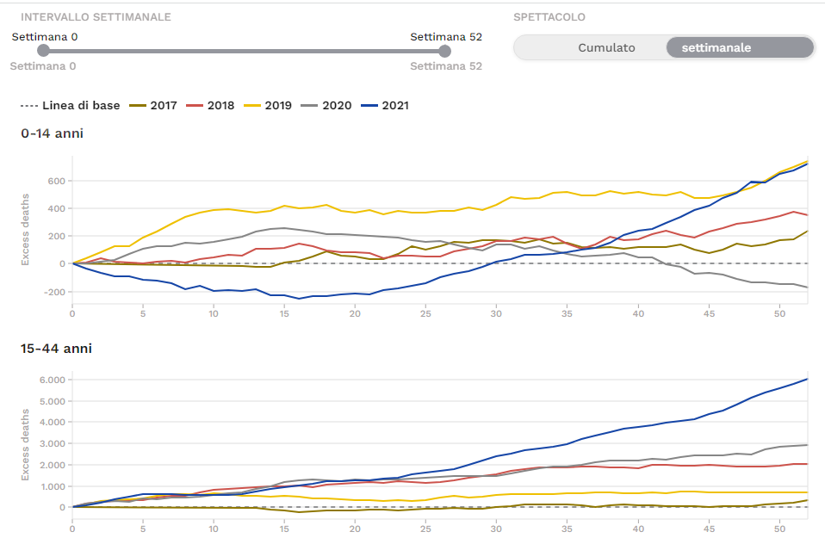

Questi grafici rappresentano l’eccesso di mortalità Europea per tutte le cause dal 2017 al 2021, nelle fascie d’età da 0 a 14 e da 15 a 44 anni, è lampante che:

1. Nel 2020 in piena crisi pandemica, con il *virus* estremamente virulento[7] in tutta l’Europa non c’è stata nessuna strage di giovani, praticamente i morti sono in linea con un qualsiasi 2018, anzi con un *trend* in discesa a far data dalla 33a settimana.
2. La mortalità di bambini nel 2020 risulta addirittura molto più bassa sia del 2017 che del 2019, mentre la mortalità del 2021 risulta stabile in riferimento con i precedenti anni, questo fino alla repentina impennata iniziata a far data dalla 36a settimana (settimana in cui la maggior parte degli Stati europei avevano iniziato la campagna vaccinale – in Italia spinta forzosamente attraverso la certificazione verde cd. *green pass*).
3. La mortalità nella fascia d’età 15/44 nel 2020 ha avuto un infinitesimale aumento dalla 36a settimana, inoltre nel 2021 risulta stabile e in linea con gli altri anni fino alla 22a settimana (fine maggio), mentre dalla 23a settimana (inizio giugno) mese in cui inizia la vaccinazione di massa per questa fascia d’età la mortalità fa un’impennata clamorosa arrivando addirittura ad essere 3 volte quella del 2020 e 5 volte quella del 2019.

La sintesi di cui sopra non solo collima perfettamente con la statistica dei grafici europei, ma ad umile avviso i dati dimostrano in modo inequivocabile che proprio nel periodo di elevata vaccinazione anti covid-19 vi è un aumento esponenziale di decessi in più per tutte le cause in tutta Europa rispetto agli anni precedenti che nessun’altra ricerca è riuscita sin d’ora a spiegare.

1. Tenuto conto dell’indubitabile aumento esponenziale dei decessi a far data dalla 23a settimana del 2021, si potrebbe considerare e/o ipotizzare un legame con la sperimentalità dei sieri/vaccini anti covid-19.

Per chiarire se i sieri sono sperimentali, ho cercato di rispondere alla seguente domanda: “*I cittadini Italiani sono stati informati dagli Enti in modo esaustivo riguardo i vaccini anti covid-19 o sono state omesse importanti e vitali informazioni?*”.

Nel tentare di rispondere alla domanda di cui sopra, questo studio si è proposto ulteriori quesiti.

* 1. “*I vaccini anti covid-19 sono farmaci sperimentali?*”.

Per rispondere a questa domanda basta osservare minuziosamente e con pignoleria la documentazione ufficiale, la quale evidenzia oltre ogni ragionevole dubbio che i vaccini anti covid-19 sono sperimentali.

Il primo documento è presente sul sito ufficiale del governo degli Stati Uniti *Clinical Trials gov[8]* dedicato ai farmaci sperimentali.

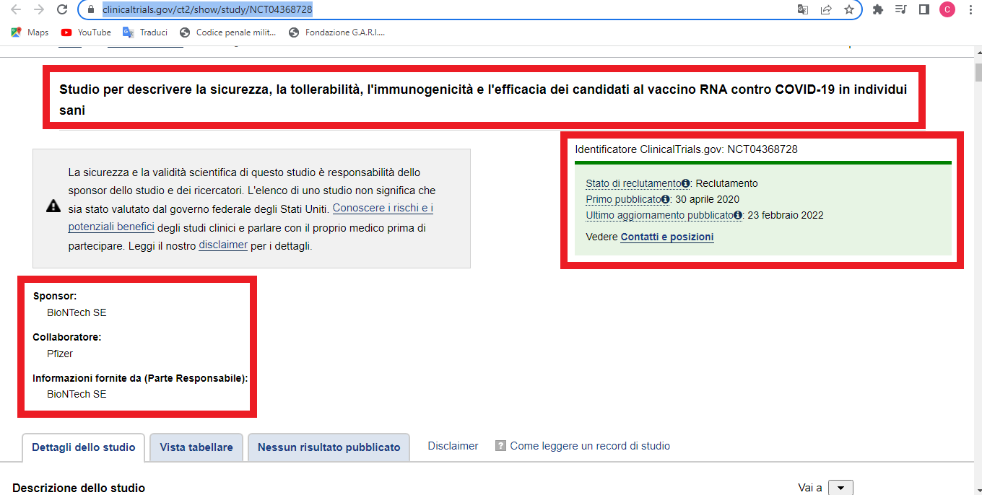

Pfizer come è scritto in questo protocollo ufficiale PF-07302048 (BNT162 RNA-Based COVID-19 *Vaccines*) *Protocol* C4591001[9] dichiara:

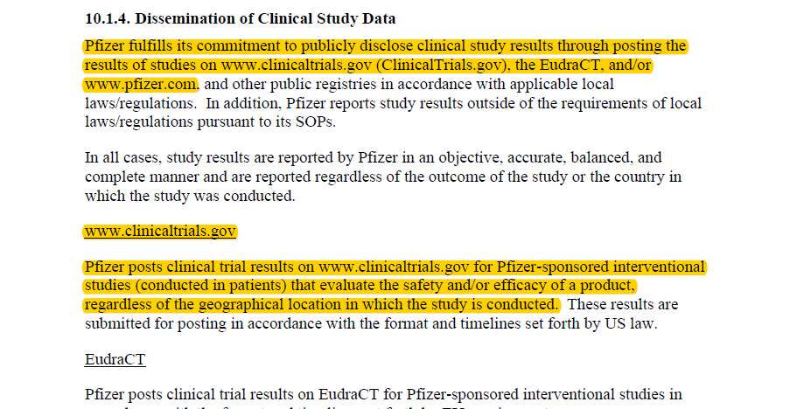

“**[…]** **10.1.4 Diffusione di dati e studi clinici**. - *Pfizer adempie al proprio impegno a divulgare pubblicamente i risultati degli studi clinici pubblicando i risultati degli studi su www.clinicaltrials.gov (ClinicalTrials.gov), EudraCT e/o* [*www.pfizer.com*](http://www.pfizer.com) *… - … Pfizer pubblica i risultati degli studi clinici su www.clinicaltrials.gov per gli studi interventistici sponsorizzati da Pfizer (condotti nei pazienti) che valutano la sicurezza e/o l’efficacia di un prodotto, indipendentemente dall’ubicazione geografica in cui viene condotto lo studio.”.*

Vediamo in dettaglio i dati relativi al farmaco sperimentale Pfizer pubblicati proprio sul sito [www.c*linicaltrials.gov*](http://www.clinicaltrials.gov)

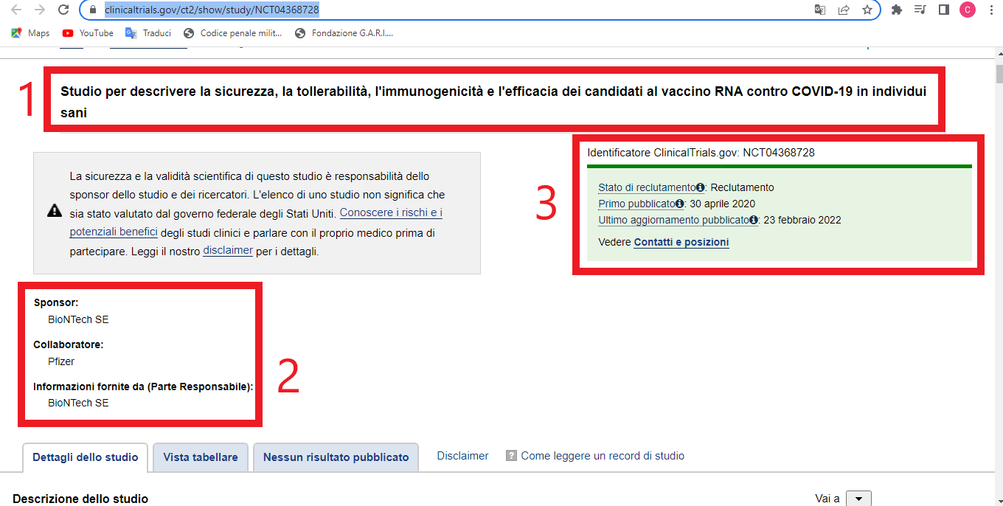

Il primo riquadro in rosso indica il tipo di farmaco in sviluppo, ovvero il vaccino mRNA contro covid-19.

Il secondo riquadro in rosso evidenzia a chi appartiene tale studio clinico, ovvero a Pfizer e BioNTech.

Infine, il terzo riquadro in rosso indica le date di inizio dello studio 30 aprile 2020 e ultimo aggiornamento in data 23 febbraio 2022, il che vuol dire, che lo studio clinico è ancora attivo e aperto e **pertanto possiamo definire il farmaco sperimentale**.

Nella prossima figura vengono evidenziate nel riquadro con il numero uno (1) due nuove date oltre a quella di inizio dello studio.

* La data dell’8 febbraio 2024 (**data di completamento primaria**) che indica la data del completamento in cui l’ultimo partecipante allo studio clinico è stato esaminato o ha ricevuto un intervento per raccogliere i dati finali per la misura dell’esito primario. In altre parole questa data corrisponde al termine della raccolta dei dati che provengono dalle segnalazioni delle reazioni avverse e reazioni avverse gravi a seguito della vaccinazione di massa attualmente in essere.
* La data dell’8 febbraio 2024 (**data di completamento dello studio**) che indica la data in cui l’ultimo partecipante allo studio clinico è stato esaminato o ha ricevuto un intervento/trattamento per raccogliere i dati finali per le misure di esito primarie, per le misure di esito secondarie e gli eventi avversi (ovvero l’ultima visita dell’ultimo partecipante). La data di completamento dello studio “*stimata*” è la data che i ricercatori ritengono sarà la data di completamento dello studio.

Nel riquadro numero due (2) si evidenzia che lo studio clinico è attualmente in fase tre (3).

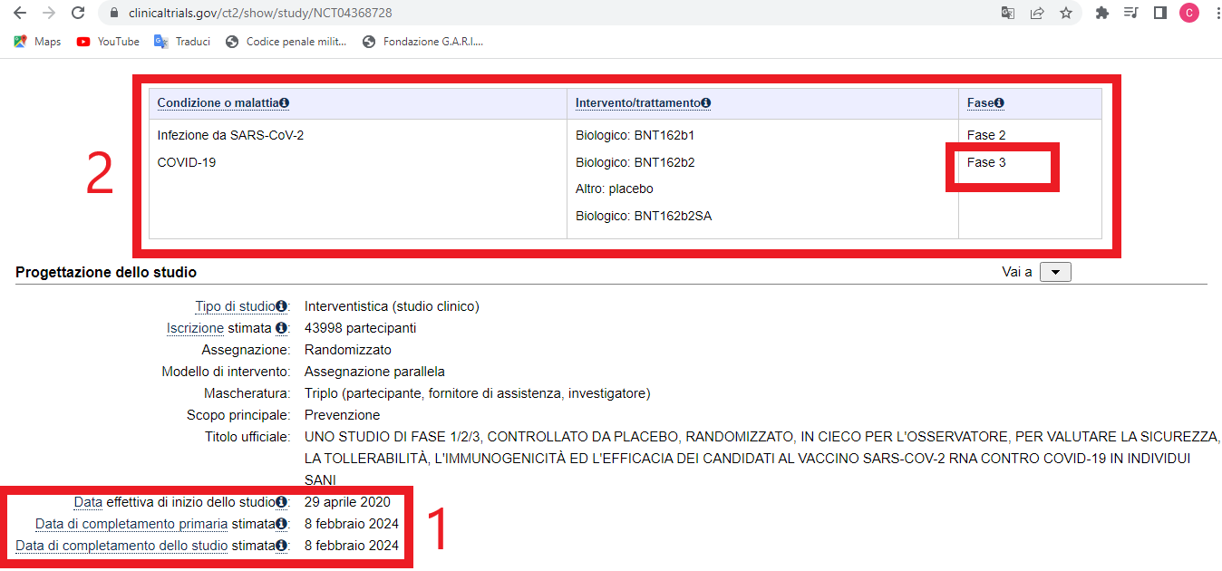

A sottolineare che i vaccini sono sperimentali condivido inoltre le grafiche pubblicate nel sito ufficiale dell’Agenzia europea dei medicinali EMA che confronta l’iter di sviluppo e disponibilità all’uso dei vaccini *standard* e vaccini covid-19[10].

La seguente grafica mostra chiaramente che i vaccini *standard* sono disponibili dopo aver completato tutta la fase di sperimentazione clinica.

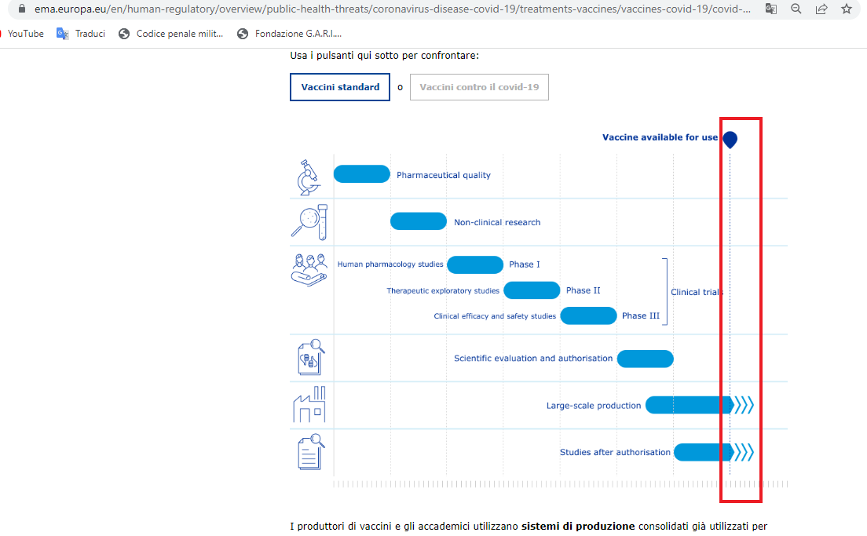

Mentre la seguente grafica evidenzia che i vaccini covid-19 sono disponibili all’uso e pertanto sono ancora in sperimentazione clinica.

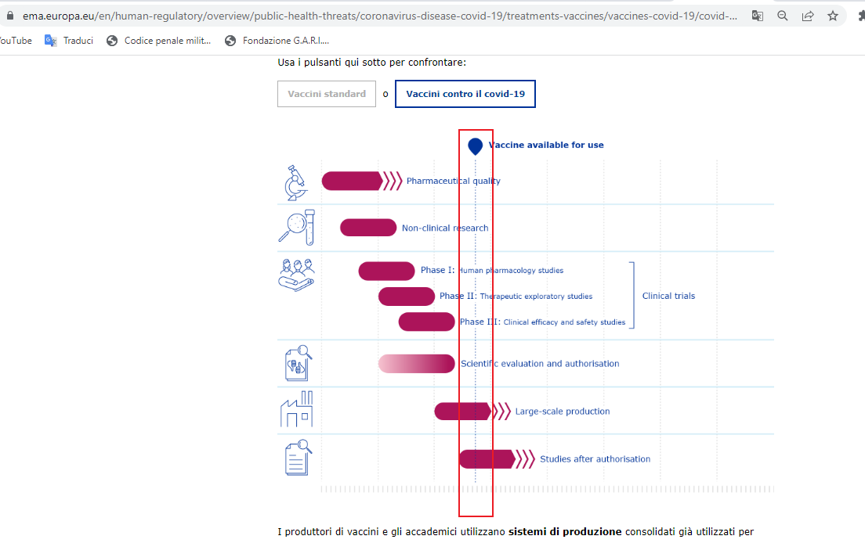

Ulteriormente dai *Clinical Trials human medicine EMA[11]*, ovvero la sperimentazione clinica medicinale per uso umano di EMA, rileviamo che, la gestione della sperimentazione clinica durante la pandemia covid-19, altro non è che, **uno studio condotto per indagare la sicurezza o l’efficacia di un medicinale.Per i medicinali per uso umano, *questi studi sono condotti su volontari umani.***

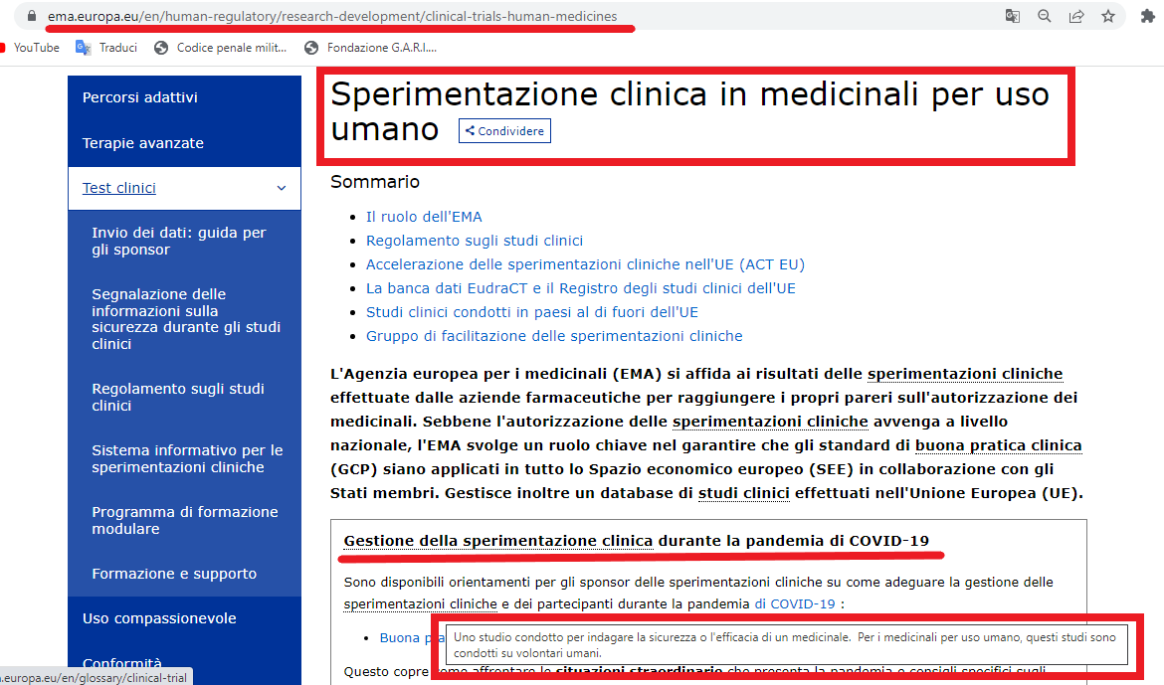

Ad umile opinione e in considerazione di quanto appena estrapolato dai siti governativi ufficiali e delle autorità regolatorie dei farmaci possiamo affermare che i vaccini covid-19 sono farmaci sperimentali a cui è stata concessa l’autorizzazione alla somministrazione anche fuori dai laboratori su larga scala, quindi sulla popolazione che volontariamente attraverso il cd “*consenso informato*” in maniera direi ritorsiva disposta dalle norme governative si è sottoposta alla sperimentazione dei medicinali covid-19.

* 1. “*Che cosa significa studi clinici sperimentali?*”

Riportiamo la definizione indicata su *Wikipedia*, la quale fa testo alle pubblicazioni citate tra le proprie fonti.

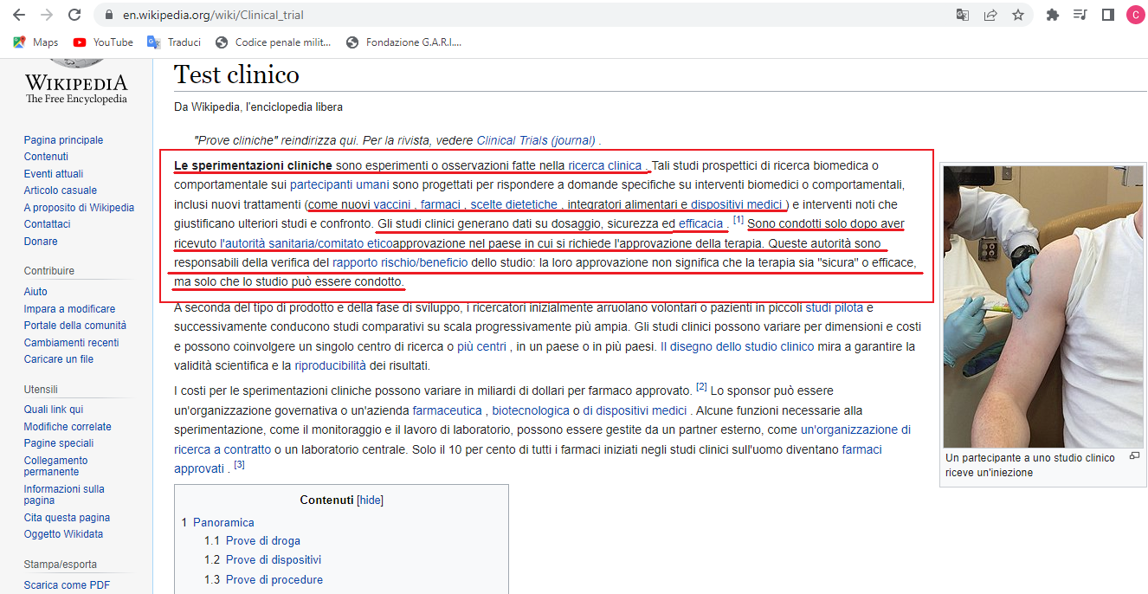

Dunque, da come si legge, gli ***studi clinici sono esperimenti*** o osservazioni fatte nella ricerca clinica **e *sono compresi i nuovi trattamenti come i vaccini***, farmaci, scelte dietetiche, integratori e dispositivi medici. ***Gli studi clinici generano dati su dosaggio, sicurezza ed efficacia***.

Quest’ultima definizione è presente in un documento pubblicato tra le fonti di *Wikipedia* in data primo (1°) gennaio 2014 dalla *Fondazione* *Bill e Melinda Gates*[12] in cui vengono indicate anche le quattro fasi della sperimentazione dello studio clinico (vds immagine che segue).

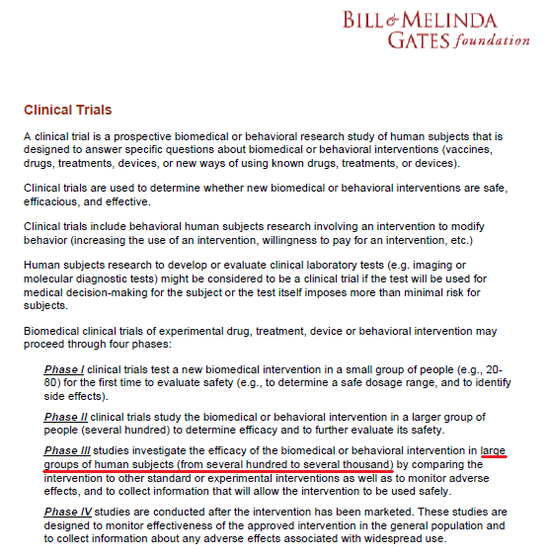

Riprendendo la definizione sugli ***studi clinici sperimentali i quali sono condotti solo dopo aver ricevuto l’approvazione*** dall’autorità sanitaria/comitato etico nel paese in cui si richiede l’approvazione della terapia. Queste autorità sono responsabili della verifica del rapporto rischio/beneficio dello studio/sperimentazione: ***la loro approvazione non significa che la terapia sia*** “***sicura***” o “***efficace***”, ma solo che lo studio, ovvero la sperimentazione può essere condotta.

* 1. “*Perché è stato autorizzato l’uso di vaccini sulla popolazione?*”

I farmaci sperimentali nel caso *de quo* i vaccini sperimentali (covid-19) possono essere autorizzati alla somministrazione direttamente nell’uomo fuori dagli ambienti clinici controllati, vale a dire, all’esterno dei laboratori solo in caso non esistano cure già autorizzate.

Mentre, se nel caso esistano valide cure il Comitato incaricato deve revocare l’autorizzazione come disposto nel regolamento 507/2006 del 29 marzo 2006[13] ai sensi art 4 co.2 ultimo capoverso e questo vale anche oltre oceano negli Stati Uniti.

Con ciò premesso l’informazione di cui sopra spiega ad umile parere, ovvero pone una lecita ipotesi sul perché AIFA congiuntamente al Ministero della Salute abbiano impugnato davanti al Consiglio di Stato l’ordinanza 1557/2021[14] del Tar del Lazio quella riferita alle cure domiciliari *pre*-ricovero. Detto ciò, se fosse giunta l’ordinanza definitiva sul fatto che esiste un protocollo di cura il Comitato avrebbero dovuto immediatamente sospendere le autorizzazioni ai vaccini sperimentali anti covid-19.

In Italia come pubblicato nel *report* redatto dell’ISS[15] il D.L. “*cura Italia*” ha apportato delle modifiche che consentono se approvato dall’AIFA di usare sulla popolazione vaccini sperimentali.

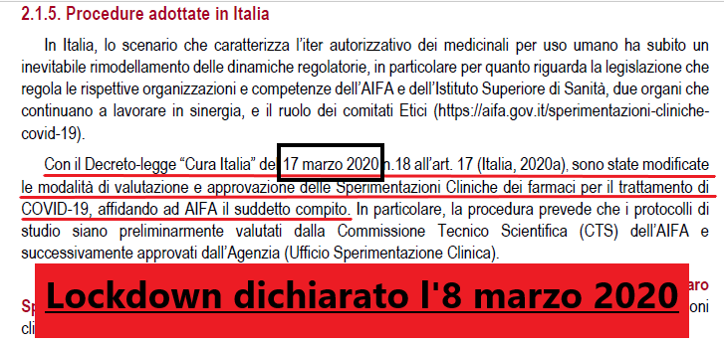

* 1. “*È vero che non esistono terapie già autorizzate, sicure ed efficaci contro la malattia covid-19?”.*

Dai documenti ufficiali Pfizer presenti sia sul sito *Clinical Trials* e sia su quelli impiegati nella raccolta dei dati dimostrano che la casa farmaceutica è a conoscenza dell’esistenza di farmaci e terapie alternative al vaccino sperimentale anti covid-19, e di conseguenza credo che anche le autorità regolatorie e governative siano a conoscenza di queste terapie.

Tra i **criteri di esclusione** indicati dagli studi clinici e quindi dalla sperimentazione del vaccino ***Comirnaty***, visionabili sul sito *Clinical Trilas*[16], Pfizer stessa include questi due punti chiave:

* Il primo fa riferimento a “***Ricezione di farmaci destinati a prevenire il COVID 19***”. Questo dimostra in modo palese che esistono farmaci funzionanti e che la casa farmaceutica Pfizer ne è a conoscenza.
* Il secondo punto importante fa riferimento a “***Ricezione di sangue/prodotti plasmatici o immunoglobuline, a partire da 60 giorni prima della somministrazione dell'intervento nello studio o ricevimento programmato durante lo studio.***”. Questo chiarisce ad umile parere il motivo della proibizione di curare i malati di covid-19 con il plasma iperimmune, cura impiegata con efficacia dal Dott. Giuseppe De Donno, a cui voglio dedicare questo studio/indagine.

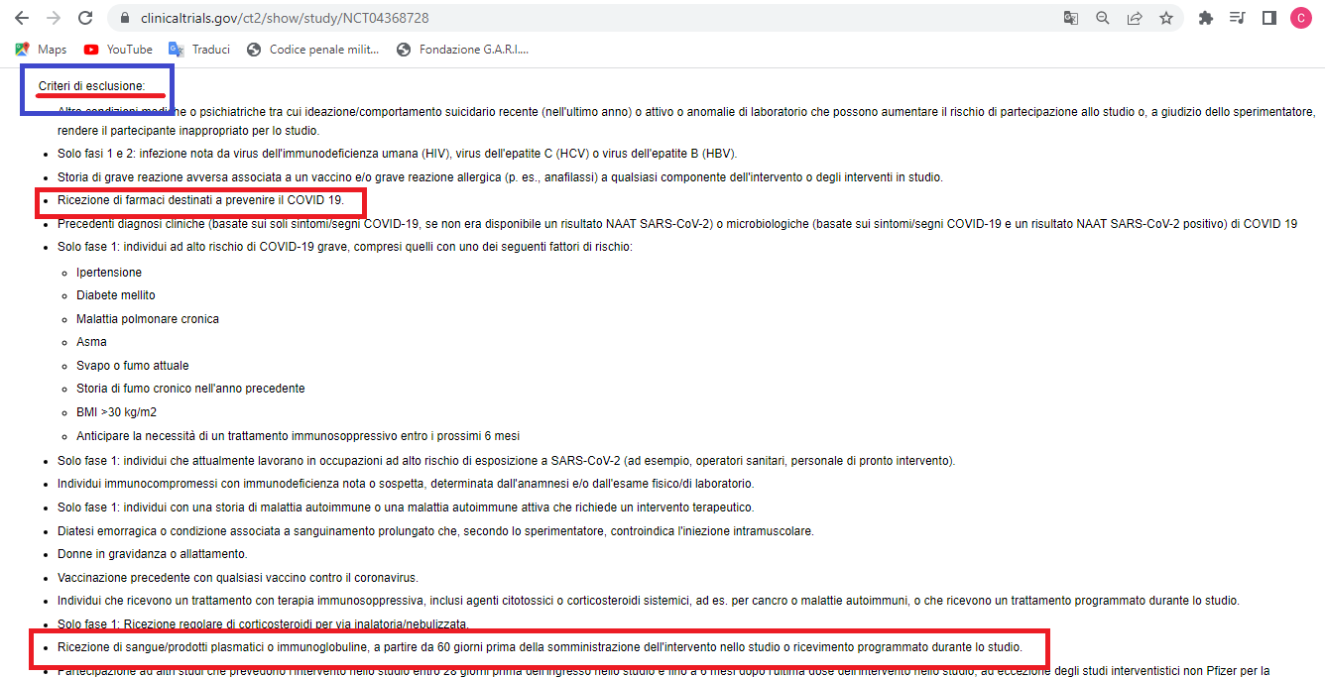

Si condivide infine il documento ufficiale di Pfizer adibito alla raccolta dei dati[17] [vds. pg.176]. Come si può ben vedere dalla grafica che segue, la quale ripropone esattamente la domanda n.10, con cui si chiede al paziente se ha ricevuto o se si è sottoposto a terapie per il trattamento della malattia covid-19, dall’elenco di queste terapie notiamo il:

* **Remdesivir** *[il Remdesivir è un farmaco antivirale della classe degli analoghi nucleotidici. È stato sviluppato da Gilead Sciences come trattamento per la malattia da virus Ebola e le infezioni da virus Marburg, sulla base della tecnologia ProTide precedentemente sviluppata da Chris McGuigan all'Università di Cardiff].*
* **Hydroxychloroquine/chloroquine** *[L’idrossiclorochina è un farmaco antimalarico facente parte dei farmaci antireumatici modificanti la malattia e utilizzato nella terapia, oltre che della malaria, anche dell’artrite reumatoide e del lupus eritematoso sistemico].*
* **Azithromycin** *[L’azitromicina è un antibiotico appartenente alla famiglia dei macrolidi, commercializzato dalla Pfizer con il nome di Zitromax® e da altre aziende].*
* **Corticosteroids** *[I corticosteroidi sono un gruppo di ormoni, prodotti dalla corteccia delle ghiandole surrenali, appartenenti alla classe degli steroidi. Si possono far derivare tutti da successive degradazioni della catena laterale del colesterolo].*
* **Altro** (specificare). [ad esempio potemmo inserire *il plasma iperimmune “credo”*]

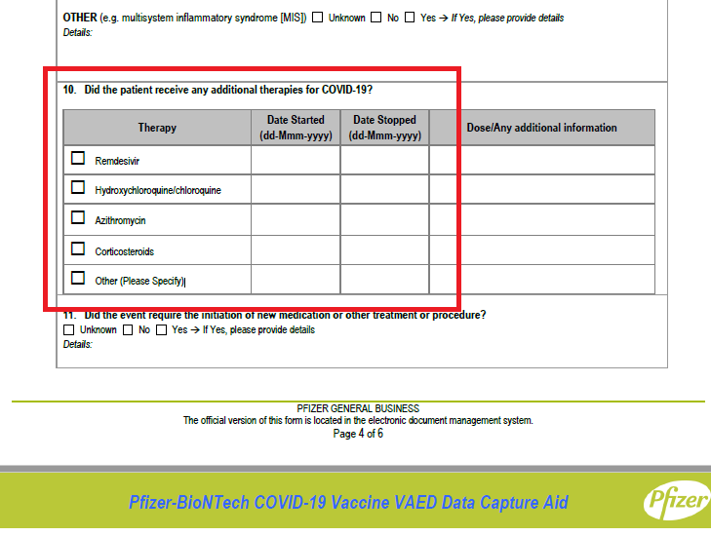

* 1. “*I Vaccini anti covid-19 possono causare il decesso del paziente?*”

Per rispondere a questo quesito riprendiamo due documenti ufficiali, il primo risulta il *report* n.5 sulla sorveglianza dei vaccini Covid-19[18] redatto dall’AIFA, il secondo il modulo di consenso informato alla vaccinazione anti covid-19 della popolazione generale[19].

* + 1. Il 5° *report* di AIFA evidenzia oltre ogni ragionevole dubbio che i vaccini anti covid-19 avrebbero causato effetti avversi gravi alla salute di essere umani, ovvero di noi cittadini.

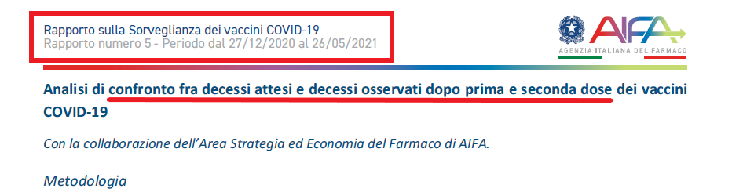

Prima di continuare con la disamina è opportuno chiarire il significato di “*effetti avversi gravi*”.

La definizione di “***grave***” dichiarata dall’ente del farmaco EMA è la seguente: “***Un effetto indesiderato è classificato come “grave”****se i) ha causato il decesso; ii) ha messo in pericolo di vita; iii) ha reso necessario il ricovero in ospedale o il prolungamento di un ricovero già in atto; iv) causa una disabilità/inabilità persistente o significativa (a giudizio del segnalatore); v) è un’anomalia congenita/difetto congenito; o vi) provoca altre affezioni importanti sotto il profilo clinico.” [20].*

Letto e compresa la definizione di effetti avversi gravi riprendiamo i *report* redatti dall’AIFA.

L’AIFA ha redatto e pubblicato ben sei (6) *report* sugli effetti avversi anche gravi causati dai vaccini sperimentali anti covid-19. Il *report* più interessante è il quinto (5°).

Il 5° *report* mostra la tabella a pagina 25 intitolata “*Analisi Osservati-Attesi (al 26/05/2021) relativa ai vaccinati con prima dose, considerando il totale dei vaccinati o stratificando per genere.”.*

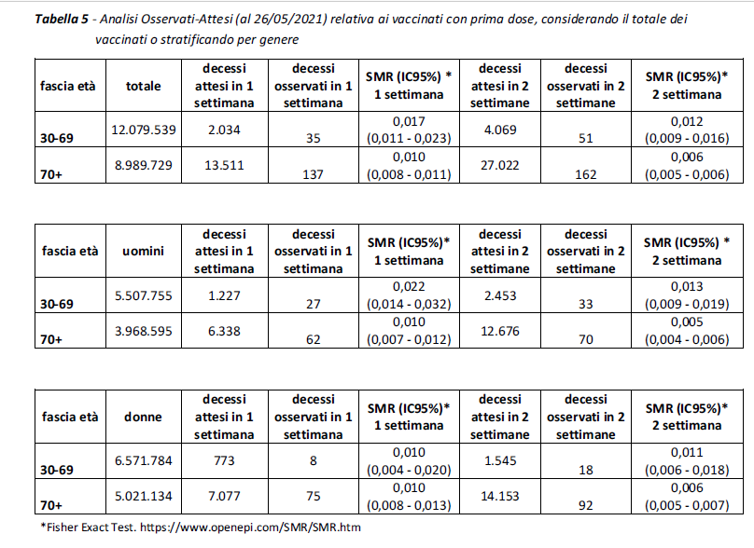Queste sono le tabelle aggiornate al 26 maggio 2021, che indicano i decessi avvenuti nel breve periodo sia dopo la prima dose in base a fascia d’età e sesso.

Questo documento a modesta opinione dimostra cheAIFA, Ministero della Salute e governo sin dal 27 dicembre 2020 erano a conoscenza che i vaccini anti covid-19 avrebbero causato effetti avversi gravi tra cui anche decessi. Invero, dai giornalisti in TV e sedicenti esperti riportavano e riportano continuamente, ingannevolmente che i vaccini erano e sono sicuri.

Se confrontiamo il 5° *report* con i successivi notiamo che le tabelle dei decessi attesi è stata rimossa e sostituita con un’altra che mostra dati definiti generici.

La percentuale di effetti avversi gravi nel periodo di tempo compreso tra il 27 dicembre 2020 al 26 maggio 2021 pubblicato nel 5° *report[21]* ammonta al 10,4% di cui il 6,5% sono rilevanti clinicamente.

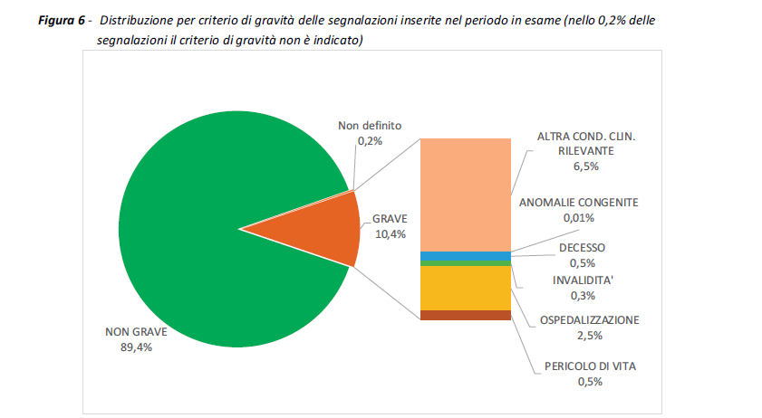

Poi nel 6° *report[22]* che compre il periodo 27 dicembre 2020 al 26 giugno 2021 la percentuale aumenta quasi al 12% e i casi clinici rilevanti toccano il 7%.

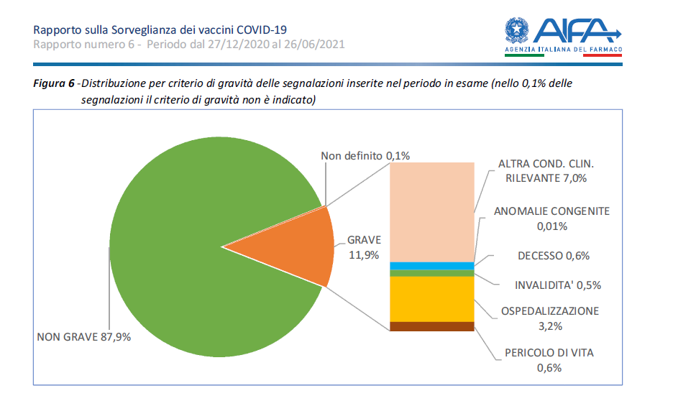

Ancora, nel 7° *report[23]* che compre il periodo 27 dicembre 2020 al 26 luglio 2021 la percentuale aumenta fino a spingersi al 12,8% e i casi clinici rilevanti aumentano dal 7% al 7,4%.

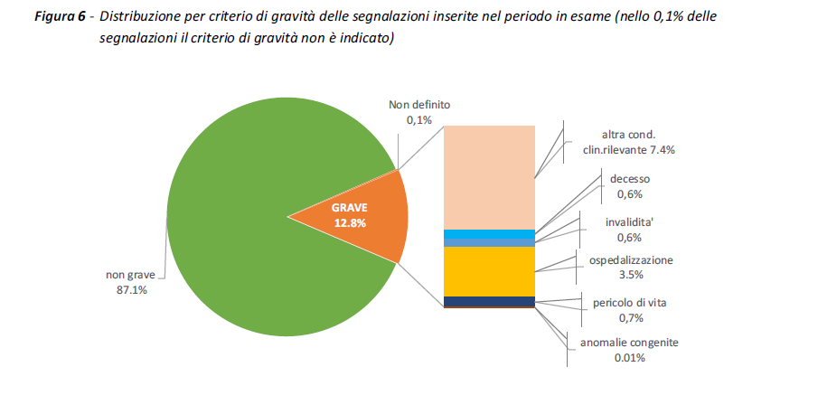

Ulteriormente, nel 8° *report[24]* che compre il periodo 27 dicembre 2020 al 26 agosto 2021 la percentuale passa dal 12,8% del precedente *report* al 13,8% e i casi clinici rilevanti dal 7,4% al 7,6%.

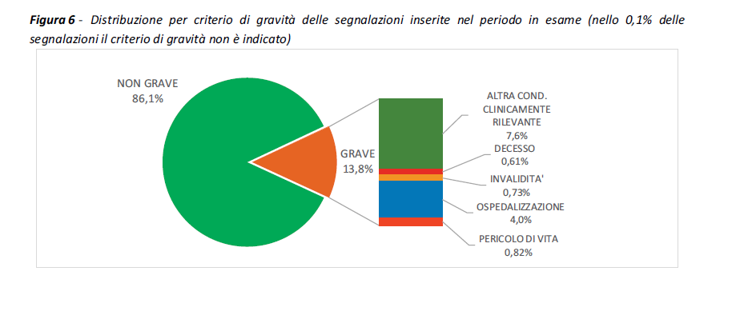

Ancora, nel 9° *report* che compre il periodo 27 dicembre 2020 al 26 settembre 2021 la percentuale passa dal 13,8% al 14,4% e i casi clinici rilevanti aumentano dal 7,6% al 7,7%.

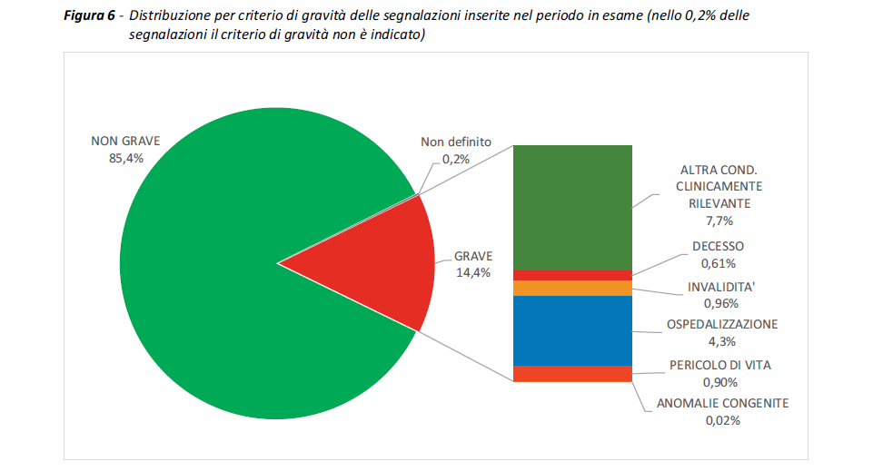

Infine, nel *report annuale[25]* che compre il periodo 27 dicembre 2020 al 26 dicembre 2021 la percentuale passa dal 14,4% al 16,2% e i casi clinici rilevanti aumentano ulteriormente dal 7,7% al 8,2%.

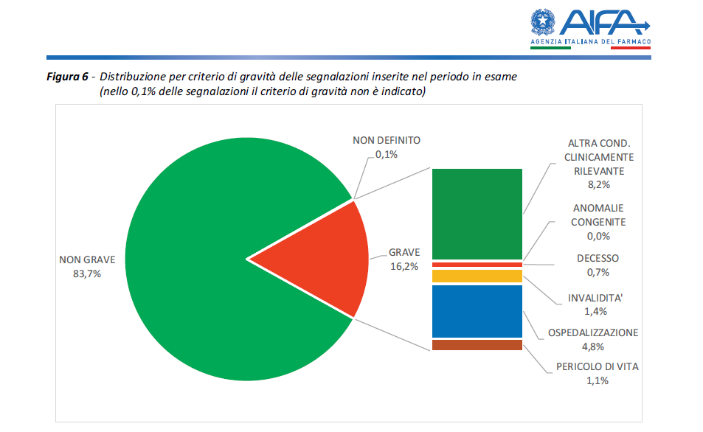

I casi clinici rilevanti sono gli effetti avversi gravi anche permanenti a gusto, olfatto, udito e vista, questi effetti vengono riportati indicati nelle tabelle del 5° *Report* [vds immagini che seguono].

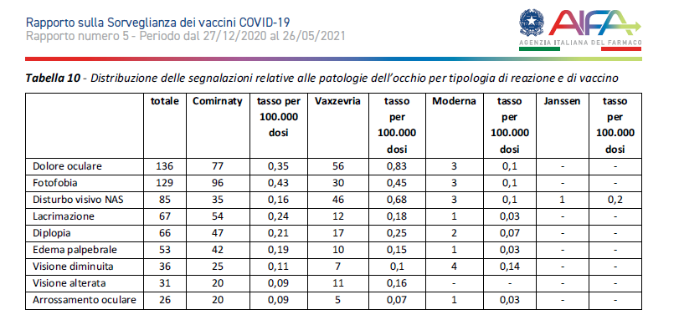

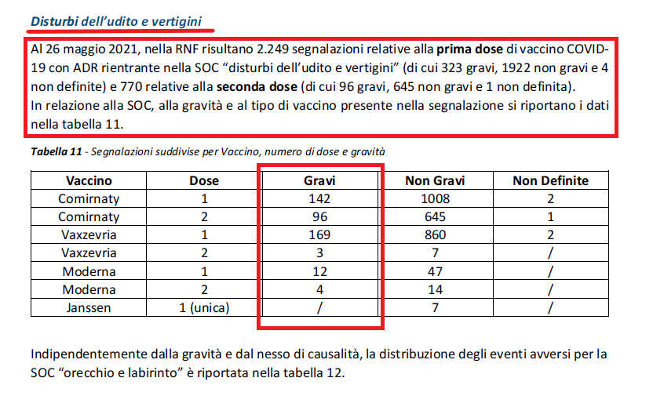

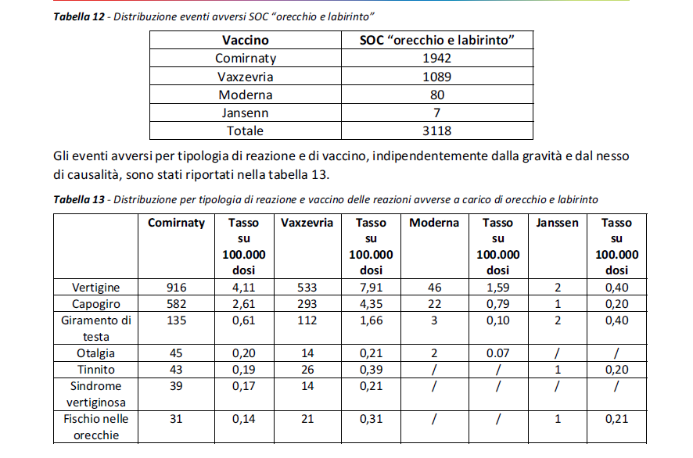

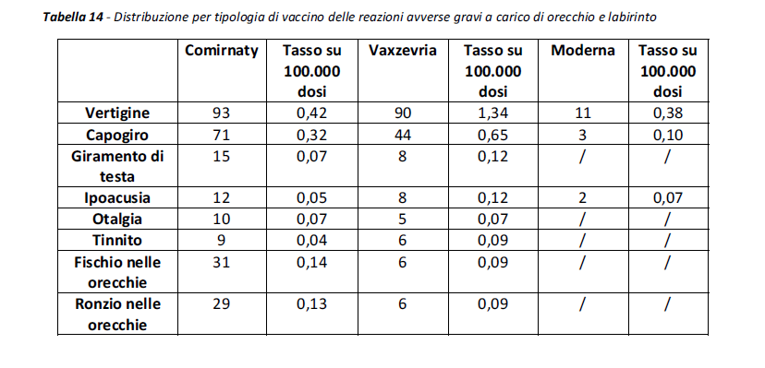

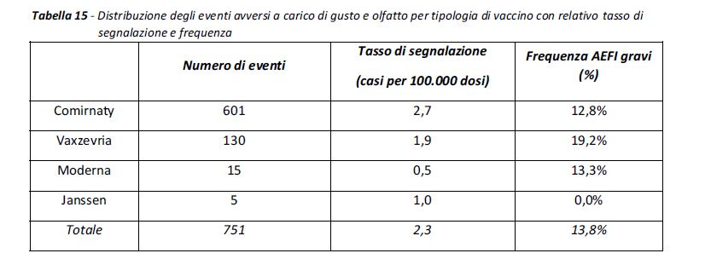

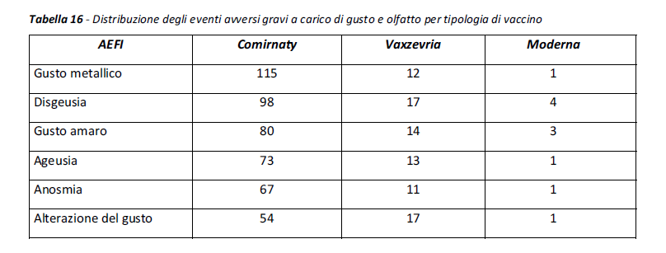

* + 1. Concluso il primo riscontro della domanda “*I Vaccini anti covid-19 possono causare il decesso del paziente?*”, passiamo ad esaminare il secondo documento “cd. **consenso informato**”.

1. Dal documento ufficiale cd ***modulo di consenso informativo*** consegnato al cittadino che decide di sottoporsi volontariamente alla vaccinazione, la prima anomalia che salta all’occhio è che le pagine da compilare con i propri dati e da firmare per accettazione o meno sono poste in anteprima della lettura delle controindicazioni del siero/vaccino, come a voler passare un messaggio subliminale “***prima firma e poi leggi***”.

Un paragone chiarificatore va fatto. In caso di contratti di lavoro o vendita di immobili o di investimenti finanziari e simili o di modulistica statale il foglio della firma è posto sempre a fine del documento da sottoscrivere, ora perché invece per i vaccini i fogli della firma sono messi prima della descrizione del prodotto?

1. Analizzando il documento informativo che viene fedelmente riportato in figura che segue, a pagina sei (6) del modulo di consenso troviamo due punti importanti.

* Il primo riguarda le indicazioni terapeutiche: “*Il vaccino “Pfizer-BioNTech COVID-19”* ***è usato al fine di prevenire la malattia*** *COVID-19 causata dal virus SARS-CoV-2.”.*
* Il secondo riguarda le conoscenze scientifiche: *“****In base alle attuali conoscenze scientifiche la somministrazione del vaccino non può essere raccomandata né controindicata alle donne in gravidanza e in fase di allattamento****. La somministrazione del vaccino potrà essere effettuata solo successivamente all’analisi, caso per caso con la figura professionale sanitaria di riferimento, dei potenziali rischi e dei potenziali benefici per la madre, il feto e il neonato.*”.

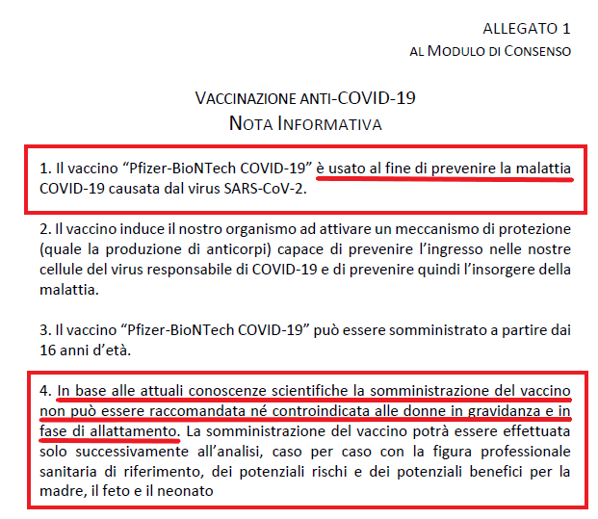

1. Queste informazioni contenute cd “*consenso generalizzato*” si contraddicono con tutte le documentazioni viste ed esaminate fin d’ora che invece hanno confermato in maniera oggettiva che questi sieri/vaccini sono sperimentali, ad ulteriore conferma di ciò, vediamo cosa scrive direttamente la società farmaceutica Pfizer in merito ai ***criteri di esclusione*** ***dagli studi clinici sperimentali***, i quali valgono anche per la vaccinazione su larga scala della popolazione.

Tutti i farmaci sperimentali hanno dei ***criteri di esclusione*** collegati alla fase sperimentale raggiunta. Tra ***criteri di esclusione*** ci sono alcuni criteri validi per tutte le fasi.

Vediamo questi criteri di esclusione dalla vaccinazione direttamente sul sito della Pfizer per il proprio vaccino *Comirnaty[26]*:

* **Altre condizioni mediche o psichiatriche tra cui ideazione/comportamento suicidario recente** (nell’ultimo anno) o attivo o anomalie di laboratorio che possono aumentare il rischio di partecipazione allo studio o, a giudizio dello sperimentatore, rendere il partecipante inappropriato per lo studio (***quindi chi ha cercato di suicidarsi o avuto tali comportamenti non può partecipare alla vaccinazione***).
* **Ricezione di farmaci destinati a prevenire il COVID 19** (Esclusione esaminata in precedenza - ***Pfizer stessa ammette e lo mette per iscritto che ci sono dei farmaci destinati a prevenire il covid-19, si cfr. punto 4 lett.d***).
* **Donne in gravidanza o allattamento**. (***Pfizer specifica in modo categorico e ad esclusione di ogni dubbio le donne che sono incinte non possono partecipare alla vaccinazione – posso ipotizzare che questa esclusione dipende dagli effetti teratogeni dell’eccipiente ALC-0159 si cfr. SdS***).
* **Vaccinazione precedente con qualsiasi vaccino contro il *coronavirus*** {Bisogna ricordare che in Italia si sono effettuati anche *mix* di vaccini contro il covid-19. Inoltre per *coronavirus* si intende qualsiasi *virus* appartenente alla famiglia dei *coronavirus* [elenchiamo le famiglie: **C*oronavirus* *comuni*** sono: 229E (*coronavirus alpha*), NL63 (*coronavirus alpha*), OC43 (*coronavirus beta*), HKU1 (*coronavirus beta*)] – [**Altri coronavirus umani** sono: MERS-CoV (il *coronavirus beta* che causa la Middle East respiratory syndrome), SARS-CoV (il *coronavirus beta* che causa la Severe acute respiratory syndrome), SARS-CoV-2 (il *coronavirus* che causa la COVID-19)][27] **per cui molto probabilmente anche coloro che si sono inoculati i vaccini antinfluenzale sono esclusi dalla vaccinazione anti covid-19**}.
* **Individui che ricevono un trattamento con terapia immunosoppressiva, inclusi agenti citotossici o corticosteroidi sistemici, ad es. per cancro o malattie autoimmuni, o che ricevono un trattamento programmato durante lo studio** (**Sono esclusi dalla vaccinazione di massa anti covid-19**).
* **Ricezione di sangue/prodotti plasmatici o immunoglobuline, a partire da 60 giorni prima della somministrazione dell'intervento nello studio o ricevimento programmato durante lo studio** (**Punto precedentemente esaminato – Sono esclusi dalla vaccinazione di massa anti covid-19**).

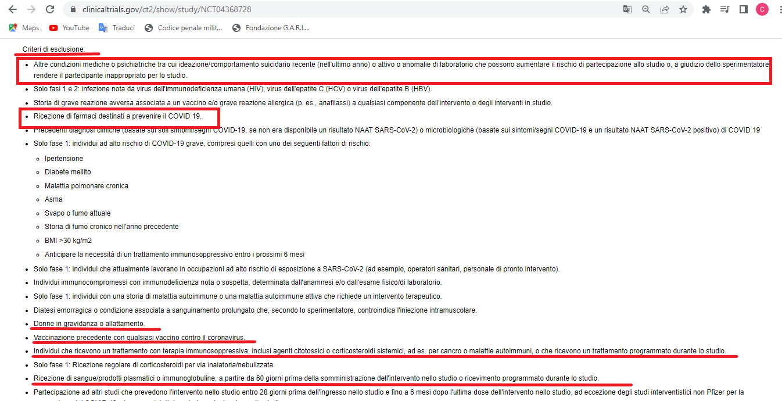

In riferimento ai dettagli di cui sopra, possiamo pacificamente affermare che questi criteri sono stati in parte omessi e/o non ben specificati in modo esaustivo nei moduli di consenso informativo propinati ai cittadini.

**Mi domando, perché questi criteri di esclusione correttamente esposti direttamente dal sito della Pfizer non risultano inseriti nel documento cd consenso informato generalizzato del Ministero della salute.**

1. Inoltre, ancora a pagina 7 del cd. modulo informativo leggiamo *“****Anche dopo la somministrazione di entrambe le dosi del vaccino, si raccomanda di continuare a seguire scrupolosamente le raccomandazioni delle autorità locali per la sanità pubblica, al fine di prevenire la diffusione del COVID-19.”***

**Ma come, i vaccinati devono seguire le raccomandazioni per prevenire la diffusione del covid-19.**

Ma se il vaccino è usato al fine di prevenire la malattia, cosa dovrebbero temere i vaccinati? Cosa dovrebbero diffondere i vaccinati? Perché soprattutto dovrebbero andare in giro con una mascherina in faccia?

**È evidente che** **c’è qualcosa che non torna.**

Queste disarmonie dell’efficacia di questi sieri/vaccini dovrebbero essere spiegate e soprattutto chiarite a coloro che hanno deciso di vaccinarsi o per ritorsione (perdita del lavoro e della retribuzione), o perché si sono ingenuamente fidati di quelle persone che ricoprono cariche importanti e di rilievo all’interno delle istituzioni, dei telegiornali, dell’ordine dei giornalisti, dell’ordine dei medici ecc... **Qui non si sta parlando di perdere soldi a causa di una truffa, qui si sta parlando della possibilità di perdere la vita.**

1. Ulteriormente, nel modulo del consenso informativo, precisamente a pagina 8 presenta una lista di effetti indesiderati, ***molto comuni***, ***non comuni***, ***rare,*** quali:

* **Negli studi clinici non sono stati osservati decessi correlati alla vaccinazione**. (Allora perché AIFA insieme al Ministero della Salute hanno redatto il *report* n.5, in cui dichiaravano che si attendevano decessi. Addirittura avevano redatto delle tabelle sui decessi attesi).
* **L’elenco di reazioni avverse sovraesposto non è esaustivo di tutti i possibili effetti indesiderati che potrebbero manifestarsi durante l’assunzione del vaccino Pfizer-BioNTech COVID-19.**
* **Non è possibile al momento prevedere danni a lunga distanza** (quindi chi accetta di farsi inoculare questo siero nel proprio corpo accetta di farsi iniettare un farmaco dagli esiti incerti).

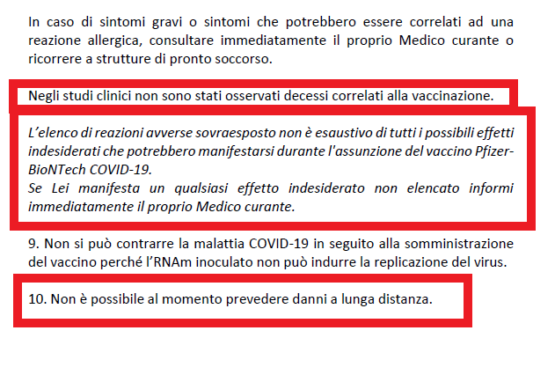

1. Inoltre nel modulo del consenso informativo generalizzato vi sono altre due informazioni tralasciate, vale a dire informazioni non dette. Dai documenti ufficiali (AIFA e EMA) emerge che vi sono effetti avversi non gravi e gravi, eppure nel cd modulo informativo per il consenso alla vaccinazione non viene indicato in nessuna pagina queste parole “***effetti avversi non gravi e gravi***”.

***Tra gli effetti gravi si include il rischio di poter morire e questo non viene riportato***.

La seconda mancanza e/o aggiornamento non riguarda semplicemente una frase o una parola non spiegata o non tradotta correttamente, bensì un intero studio/documento. Questo articolo scientifico è stato pubblicato sul sito ufficiale PubMed[28].

PubMed è un sito che ospita ben oltre 33 milioni di pubblicazioni e citazioni mediche. Perché è così importante questo studio pubblicato in data 28-10-2020 e aggiornato in data 21-03-2021. Vediamo cosa dice questo documento.

Dal documento dello studio: “***Divulgazione del consenso informato ai soggetti della sperimentazione sui vaccini del rischio che i vaccini COVID-19 peggiorino la malattia clinica.”***

* **Obiettivi dello studio: “***la comprensione del paziente è una parte fondamentale per soddisfare gli standard di etica medica del consenso informato nei disegni di studio. Lo scopo dello studio era determinare se esiste una letteratura sufficiente per richiedere ai medici di rivelare il rischio specifico che i vaccini COVID-19 possano peggiorare la malattia in seguito all’esposizione a virus stimolanti o circolanti*.”.
* **Risultati dello studio: “I vaccini COVID-19 progettati per suscitare anticorpi neutralizzanti possono sensibilizzare i destinatari del vaccino a malattie più gravi che se non fossero vaccinati.** I vaccini per SARS, MERS e RSV non sono mai stati approvati e i dati generati nello sviluppo e nella sperimentazione di questi vaccini suggeriscono una seria preoccupazione meccanicistica: che ***i vaccini*** progettati empiricamente utilizzando l’approccio tradizionale (costituito dal picco virale del coronavirus non modificato o minimamente modificato per suscitare anticorpi neutralizzanti), siano essi ***composti da proteine, vettori virali, DNA o RNA e indipendentemente dal metodo di somministrazione, possono peggiorare la malattia COVID-19 tramite il potenziamento anticorpo-dipendente (ADE)***. ***Questo rischio è sufficientemente oscurato nei protocolli di sperimentazione clinica e nei moduli di consenso per le sperimentazioni in corso sul vaccino COVID-19*** ***che è improbabile che si verifichi un’adeguata comprensione da parte del paziente di questo rischio.***”.

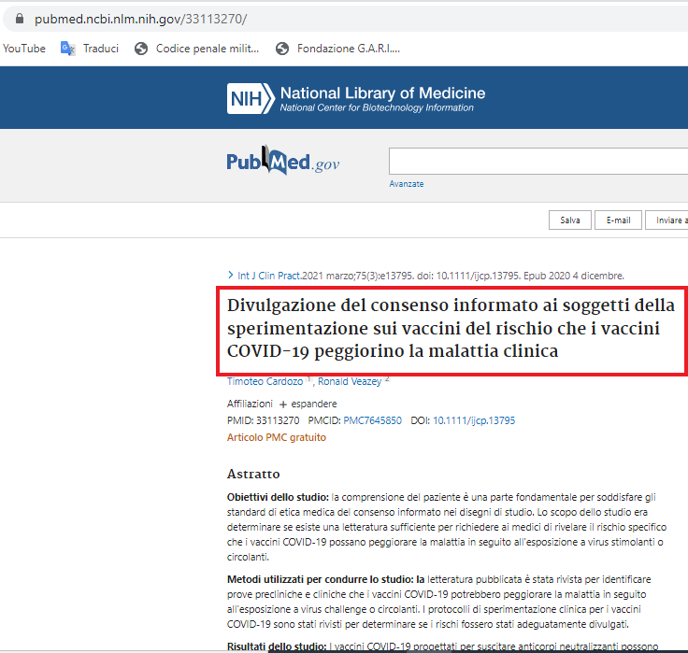

Lo studio sottolinea il fatto che coloro che vengono vaccinati e che non vengono informati correttamente di questa specifica problematica o di questo rischio, ovvero che una volta vaccinati il *virus* si può potenziare e diventare più resistente (in sintesi la proliferazione delle varianti comparse in tutto il mondo).

Ulteriormente il documento chiarisce che è improbabile che possa avvenire un’adeguata comprensione da parte del paziente attraverso il modulo del consenso informato.

A mente di quanto sopra, non è accettabile o pensabile che EMA, AIFA, il Ministero della salute o gli stessi ordini dei medici non hanno provveduto a far inserire/aggiornare il modulo del consenso informativo generalizzato propinato tutt’oggi ad ignari cittadini a seguito di questo studio pubblicato su PubMed.

1. “*A che cosa servono i vaccini anti covid-19, che funzionano hanno?*”

Per chiarire questo quesito si necessita richiamare la definizione contenuta a pagina 12 del documento redatto dall’ISS “*Aspetti etica nella sperimentazione di vaccini anti covid-19*” ed. 18 febbraio 2021.

* *“Diversamente dalla maggioranza delle sperimentazioni cliniche su farmaci, le sperimentazioni di vaccini non si pongono l’obiettivo di valutare una cura su persone malate, bensì di valutare l’efficacia preventiva nei confronti di un’infezione e/o malattia nelle persone sane.”.*

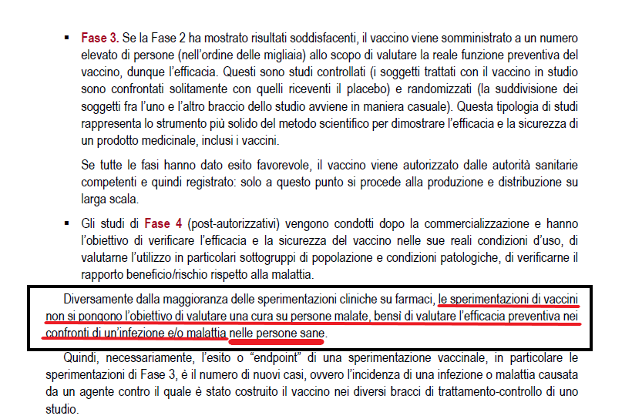

Questa definizione chiarisce esaustivamente che tutti coloro o la stragrande maggioranza che è andata a vaccinarsi erano persone sane, dunque è lapalissiano poter affermare che molte di queste persone sane si sono sentite male ed hanno riscontrato effetti avversi gravi (anche la morte) dopo la somministrazione del siero/vaccino sperimentale covid-19.

1. “*I vaccini anti cocid-19 sono sicuri ed efficaci?*”.

I vaccini specialmente quelli sperimentali non sono ne “***sicuri”*** e/o “***efficaci”*** [*cfr.* *disamina dell’appendice punto 4 lett. b) - …****la loro approvazione non significa che la terapia sia* “*sicura*” o “*efficace*”**], questo significa che le autorità AIFA, EMA sono responsabili del controllo del rapporto rischio beneficio della sperimentazione. L’approvazione di questi vaccini non significa che la terapia sia sicura e/o efficace ma solo che la sperimentazione può essere condotta, del resto proprio AIFA nel *report* n.5 dichiarava di attendere decessi a seguito delle vaccinazioni anti covid-19.

Gli studi clinici ovvero le sperimentazioni cliniche hanno proprio lo scopo di verificare la sicurezza e l’efficacia del nuovo farmaco, eppure nonostante questa pubblica definizione in Italia i principali mezzi di informazione hanno diffuso la medesima notizia a dir poco tendenziosa[29] .

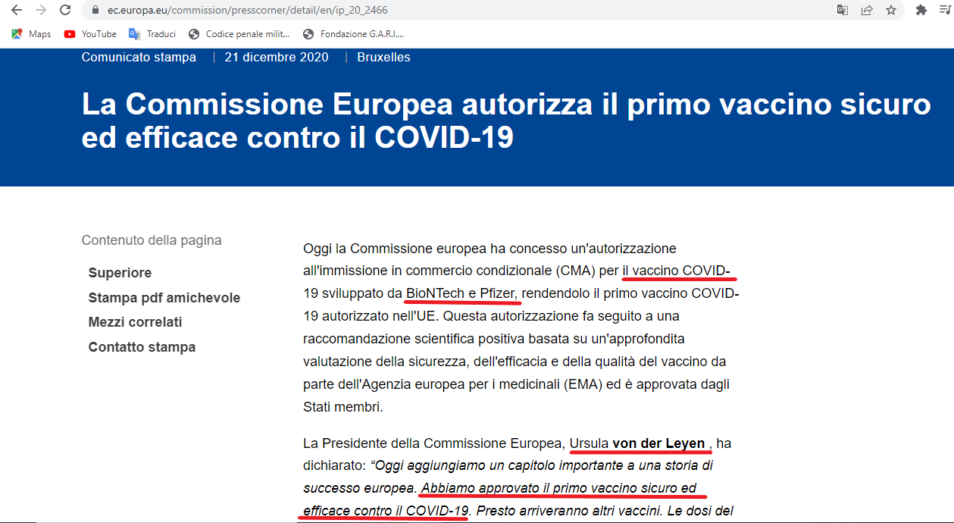

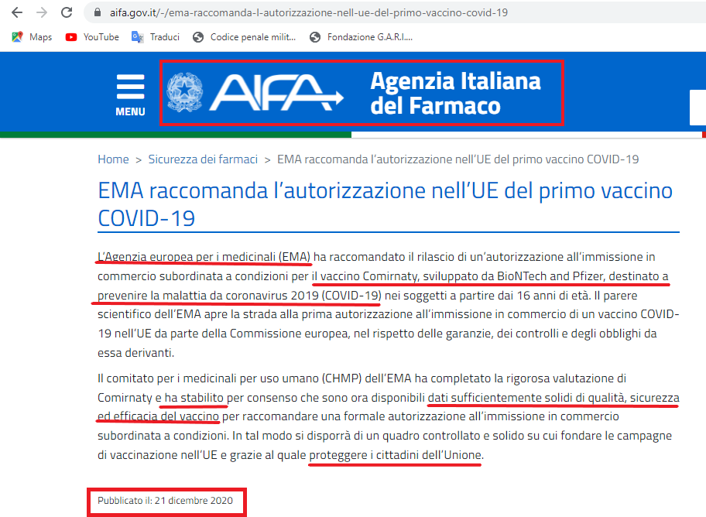

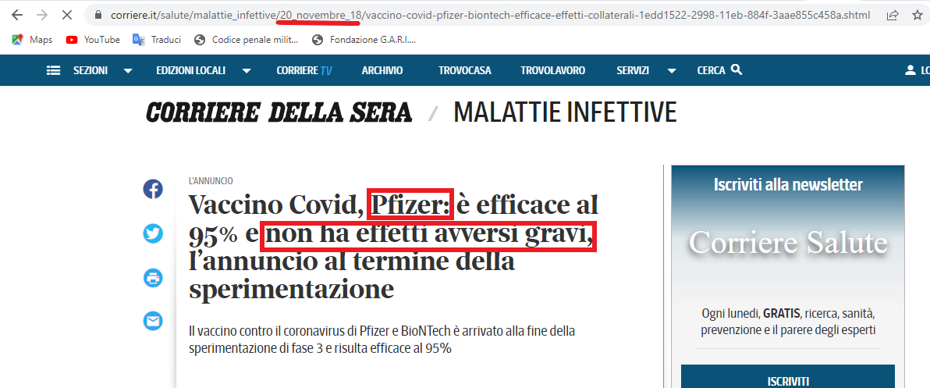

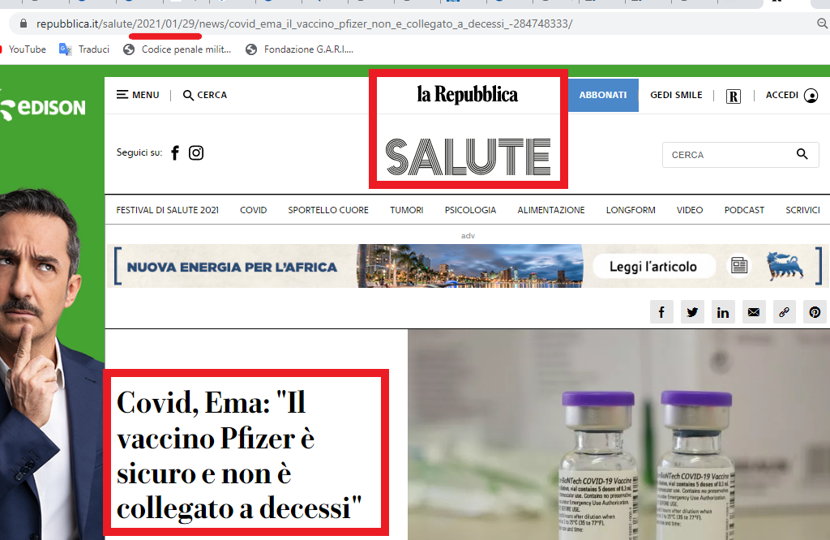

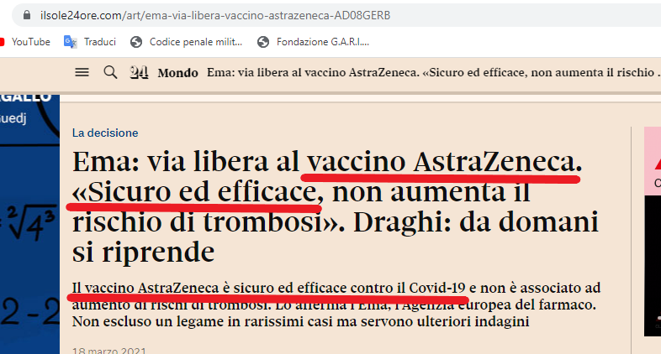

Quasi tutti i quotidiani sono palesemente allineati, tuttavia le notizie che si discostano da questa propaganda messianica si trovano.

Si confronti la seguente notizia su Tutto Sport[30], la quale anticipa sia la comunicazione di BIONTECH/PFIZER and MODERNA BIOTECH SPAIN, S.L. del 19 luglio 2021 inviata a tutti gli operatori sanitari, che quella dell’aggiornamento di EMA del 03-12-2021 proprio sui rischi di miocardite e pericardite.

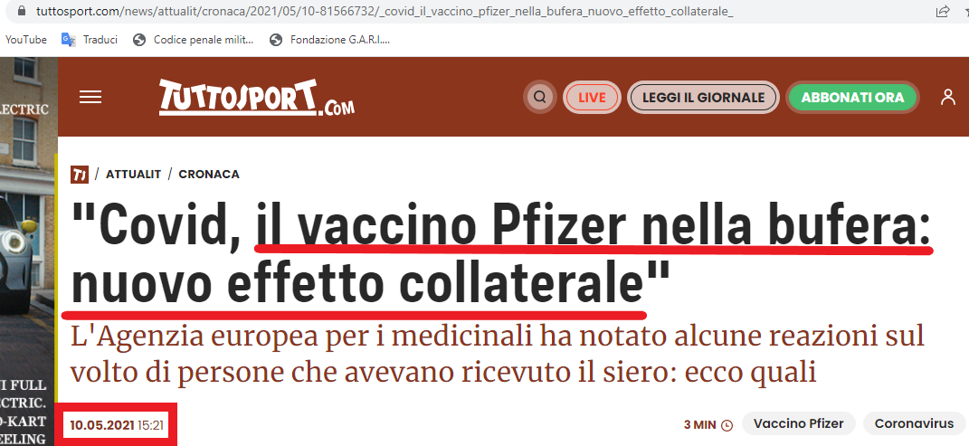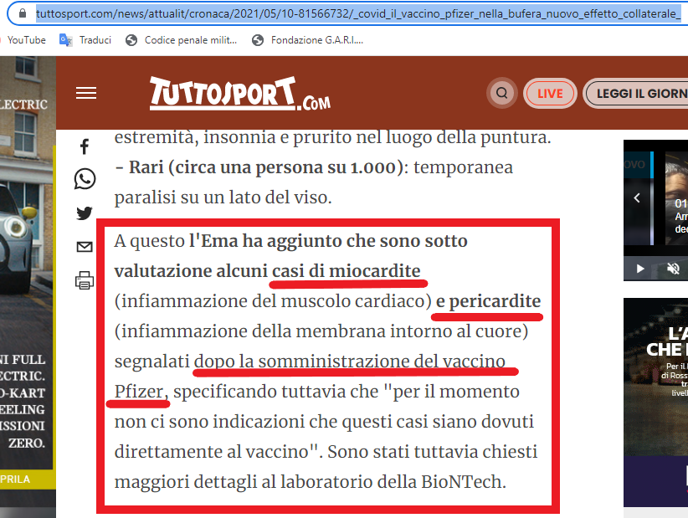

1. Concludo rievocando la domanda cardine “*I cittadini italiani sono stati informati dagli Enti ufficiali in modo esaustivo riguardo ai vaccini anti covid-19 o sono state omesse importanti e vitali informazioni?*”.

Alla luce dei documenti ufficiali e delle testimonianze riportate possiamo confermare la scarsissima limpidità d’informazione, invero tutt’ora vi è una campagna ingannevole e ritorsiva per portare il cittadino ad inocularsi volontariamente un siero/vaccino anti covid-19 sperimentale.

1. In considerazione dei dati statistici di euromomo, di AIFA in riferimento alle segnalazioni di eventi avversi gravi rilevabili dai *report*, dei dati dichiarati dal Presidente AIFA, della sperimentalità dei vaccini anti covid-19, nonché sulla sicurezza e/o efficacia e sull’effettivo funzionamento dei vaccini, passiamo a concentrarci sullo studio di mortalità in Italia, scoprendo così dei particolari veramente inquietanti sulla distribuzione dei decessi per morte improvvisa nei due periodi sopra indicati e di seguito richiamati (periodo **Gruppo A** 1/12/2020 al 31/5/2021 - periodo **Gruppo B** 1/06/2021 al 31/12/2021) per la fascia di età dai 12 ai 40 anni.

* **Per i decessi del Gruppo A -** **dal 1/12/2020 al 31/5/2021.** La ricerca è stata basata sui dati statistici dei decessi (euromomo) e delle reazioni avverse gravi riportate nei *report* di AIFA. Nel periodo esaminato il *trend* risulta in perfetta linea con i dati degli anni precedenti, di conseguenza costituisce il punto zero (0).
* **Per i decessi del Gruppo B - dal 1/6/2021 al 8/12/2021.** L’indagine viene effettuata ponendo in correlazione i decessi mensili rilevati da svariate fonti di cronaca di decesso locale con i dati statistici dei decessi (euromomo) e dai dati statistici delle reazioni avverse gravi riportate nei *report* di AIFA. I decessi per morte improvvisa raccolti in questo arco temporale raggiungono la cifra di **215** (215 Nomi e Cognomi), i quali sono di seguito suddivisi per mese:
* **41 Decessi nel mese di giugno 2021:** Camilla Canepa, Lorenzo Guidi[31], Zelia Guzzo[32], Angela Carnevale[33], Giuseppe Perrino[34], Alessia Reda[35], Giordano Fiori[36], Mattia Michielotto[37], Carlo Calabrese[38], Sirad Shekh[39], Lorenzo Scorteccia[40], Martina Cattorio[41], Giuseppe Vinci[42], Mauro Nalli[43], Alfredo Boccietti[44], Giovanni Somma[45], Romina Aimo[46], Francesco Populin[47], Mor Niang[48], Michele Merlo[49], Fabio Giamè[50], Mattia Chiani[51], Ivan Bergamini[52], Gianluca Canello[53], Carmine Imbembo[54], Luigi Sgueglia[55], Antonio Valente[56], Gianluigi Di Maio[57], Giacomo Macchia[58], Salvatore cd “Sasà”[59], Samuele di Clemente[60], Massimo di Pietro[61], G.G. 21 anni di Carmiano[62], Mauro Boccassini[63], Filippo Tafuro[64], Stefano Cascino[65], Davide Bertollo[66], Gabriele Joe Gasperi[67], Eugenio Lorenzi[68], Cloe Giani Giavazzi[69], Lorenzo V. di 17 anni di Terni[70].
* **37 Decessi nel mese di luglio 2021:**

Danilo D’Argenio[71], Emanuele Melillo[72], Alessia Pappagallo[73], Andrea Ghislotti[74], Eleonara Ghigliazza[75], Christian Bottan[76], Davide Bristot[77], Carolina Palizzolo[78], Gabrile Rizzo[79], Thomas Lorenzini[80], Raffaele Fontana[81], Paolo Gaudiano[82], Nicola Pomella[83], Giulia Ustioni[84], Marica 34 anni Santa Maria Capua Vetere[85], Federica D’Innocenzo[86], Francesco Gaggero[87], Stefano Bettolini[88], Donato Morea[89], Eugenia Blandino[90], Chiara Rosato[91], Donna 26 anni di Taranto[92], Christian Massari[93], Mounji Bussetta[94], Uomo 35 anni muore in strada a Torre Annunziata il 23 luglio[95], Vincenzo Billeci[96], Gabriele Ibba[97], Arianna Masoni[98], Ciro La Marca[99], Osvaldo L.[100], Thomas Mangiacapra[101], Diego Laurendi[102], Angelo Tedesco[103], Pompeo Furno[104], Filippo Sideri[105], Elisa Tozzi[106], Swen Andreas Trani[107].

* **47 Decessi nel mese di agosto 2021:**

Mattia Brugnerotto[108], Alessandro Campo[109], Andrea Bozzola[110], Samuele Freddi[111], Ragazzo 23 anni di Eboli[112], Elisa Molinari[113], Andrea Filippi[114], Guido Castelnuovo Tedesco[115], Filippo Papini[116], Giovanni Gaeta[117], Alessandro Servidio[118], Giovanni 27 anni di Giuliano (NA)[119], Stefano Cassetta[120], Andrea Aquilante[121], Andrea Aldrovandi[122], Marco Tampwo[123], Davide Brunelli[124], Nino Napolitano[125], Letizia Guglielmo[126], Gianluca Casale[127], Lavapiatti di Trentino[128], Maria Salemme[129], Uomo 38 anni di Pisa[130], Mattia Platini[131], Albert Rienzo[132], Gaia Bordon[133], Serena Fasan[134], Erika Pagliaro[135], uomo 30 anni di Cosenza[136], Uomo di 18 anni di Cavenago[137], Marco Pichetto[138], Uomo di Ostia il 14 agosto[139], Lele Bianco[140], Ruzhdije Zero[141], Sara Ghislanzoni[142], Gianpaolo Sanna[143], Federico Orsucci[144], Valentina Astolfi[145], Massimiliano Buccella[146], Valerio Piretto[147], Giovanni Pesetti[148], Ragazzo di 13 anni a Roma il 21 Agosto[149], Manuel Perez[150], Adama Kone[151], ragazzo di Guardia Sanframondi (BN) il 5 Agosto[152], Laura Anasetti[153], Kalil Lamimi[154].

* **25 Decessi nel mese di settembre 2021:**

Marco Piu[155], Majda el Azark[156], Irene Emili[157], Mosheur Rahman[158], Cristian Tricone[159], Mattia Grotto[160], Arianna Dalmasso[161], Mario Giarra[162], Ragazzo 27 anni di Napoli 17/9/2021[163], D.S. di Ascoli il 30/9/2021[164], Enrico 34 anni 28/9/2021[165], Pierluigi Piegari[166], Christian Blandini[167], Gianandrea Ferrajoli[168], Antonio Furfaro[169], Daniele Pozzi[170], Ragazzo 14 anni avellino 3/9/2021[171], Carlo Mangiacavallo[172], Gianmarco Compagnucci[173], Cosimo Piccini[174], Fabio Mazzelli[175], Alexis Manjon[176], Valentino Cicolin[177], Francesco Rubino[178], Rachele Messina[179].

* **23 Decessi nel mese di ottobre 2021:**

Giulia Lucenti[180], Train Calancea[181], Samuele Paonessa[182], Tommaso Taverna[183], Nicola Zorzetto[184], Carlo Leggiero[185], Ricky Firrarello[186], Danilo Pilocane[187], Diego Bianconi[188], Domenico De Lucia[189], Corinne Zanon[190], Armando Zamparini[191], Andrea Codarin[192], Filippo Morando[193], Adriano Canzi[194], A.H. 30 anni Bonate di Sopra[195], Nazzareno Zanni[196], Fathallah Jabeur[197], Ragazza 34 anni Robecco sul Naviglio, Fabio Sandretto[198], Alberto Zanin[199], Arianna 13 anni lecce[200], Valerio Ciceroni[201], Gianpaolo Norcia[202].

* **42 Decessi dal primo novembre all’8 dicembre:**

Giovanni Junior Rossomando[203], Vincenzo Buccella[204], Chiara De Paolis[205], Lucas Da Silva[206], Marco Staffolani[207], Luca Castellano[208], Gioia La Marca[209], Emilio Bizzarro[210], Rossana Rossi[211], Monica Zanella[212], Maurizio Nanini[213], Michela Fabbro[214], Marco Caruso[215], Lorenzo Fermani[216], Luca Valente[217], Francesco Saverio Cacciapuoti[218], Alessandro Labbate[219], Federica Cavenati[220], Adnan Hayat[221], Dalila Bianchi[222], Nancy Strocchia[223], Jessica Manoni[224], Jajov Adenan[225], Michele De Vecchi[226], Carlotta Masala[227], Giuseppe Caivano[228], Layda Da Costa[229], Gabriel Severini[230], Michael Basile[231], Simone Perison[232], Daniele Sansone[233], Mattia De Santi[234], Luigi Serio[235], Damiano Zorzo[236], Raffaele Mattana[237], Tommaso Cittarelli[238], Stefania Bucci[239], Giada Furlanaut[240], Rossella De Fina[241], Fabio Pedretti[242], Nino Cucinotta[243], Asia Bassi[244].

**Come si può evincere dalla cronistoria di cronaca di decesso del secondo semestre constatiamo 215 decessi in più del primo semestre [punto zero (0) dello studio] e per almeno ottanta di questi casi si ha la certezza che avessero tre cose in comune tra di loro:**

1. Erano tutti Italiani e comunque residenti in Italia.
2. Avevano tutti un’età compresa tra i 12 e i 40 anni.
3. Si erano sottoposti al siero/vaccino anti covid-19 ad autorizzazione all’immissione in commercio condizionale (*Conditional Marketing Authorization* – **CMA**), pertanto sperimentale.

**A questo punto per dirimere ogni dubbio sullo studio/indagine bisogna ripercorrere la campagna vaccinale degli *under* 40 in correlazione dei dati statistici di AIFA ed euromomo.**

1. La campagna vaccinale per gli *under* 40 inizia subito con il “**botto**”, in meno di 5 giorni dal 6 giugno al 11 giugno muoiono subito tre (3) giovanissimi.

* Il primo è in data 6 giugno 2021 Lorenzo Guidi di 21 anni di Castiglion della Pescaia (GR), obbligato alla vaccinazione per praticare la facoltà d’infermieristica[245], si era vaccinato con Pfizer mesi prima come riporta il sito [www.medicinainpiccoledosi.it](http://www.medicinainpiccoledosi.it) . La stampa nazionale e il *mainstream* risultarono totalmente silenti, il caso passò completamente in sordina.
* Non passano nemmeno due (2) giorni e il 10 giugno arriva il secondo caso.

Camilla Canepa di 18 anni di Sestri Levante (GE) che muore all’ospedale di Genova[246]. “*Camilla è una ragazza giovane, bella e scoppia di salute, ma fatta la prima dose inizia da subito a stare malissimo, si reca in ospedale ma viene rimandata a casa. Torna a casa e la situazione precipita, la metà del volto si paralizza e iniziano ad apparire strani ematomi sulla sua pelle, non riesce più a camminare e gli fa malissimo la testa. Torna in ospedale e muore dopo cinque giorni di agonia tra atroci sofferenze.*”.

Le morti improvvise ci sono sempre state è vero, tuttavia fino al 2020 quando qualche giovane moriva di morte improvvisa gli si fermava il cuore e moriva sul colpo, non erano vittime di incredibili sofferenze e lunghi giorni di ospedale come le vittime da vaccinazione.

La perizia che sancì definitivamente il legame con il vaccino arriverà solo il 10 ottobre 2021 dopo una forte insistenza della famiglia. Una perizia che in condizioni normali si sarebbe fatta in 10 giorni. Il medico alla fine dichiarerà che in 25 anni di attività non aveva mai visto un’emorragia celebrale così grande[247].

Un altro evento nefasto ha colpito la famiglia Canepa in data 22 marzo 2022. Roberto Canepa, 53 anni, padre di Camilla è stato colto da un malore mentre si trovava con amici sulla scalinata del castello Canevaro, a Zoagli, dove la famiglia si era da poco trasferita dopo la perdita della figlia. Anche il nonno era mancato per il dolore. Una tragedia che si somma alla tragedia[248] (chissà se vi è una correlazione genetica).

* Non trascorrono nemmeno 24 ore e l’11 di Giugno e da Cosenza che arriva la notizia di Alessia Reda di 24 anni[249]. La ragazza in questo caso aveva ricevuto il vaccino moderna da due settimane, ma ovviamente anche in questo caso nessuna correlazione.

Fermiamoci un attimo a riflettere, l’11 giugno con campagna vaccinale iniziata da circa una settimana, in cui ancora non si era vaccinato nemmeno lo 0,1% di quella fascia di età (12/44) e già c’erano tre decessi. *Cit*. “*In una nazione efficiente con l’establishment non corrotto[250], con i media mainstream e giornali indipendenti non si sarebbe parlato altro di Camilla Canepa. Ci sarebbero state trasmissioni, approfondimenti, dirette con presidi fuori l’ospedale a raccontare l’incredibile storia di un’incantevole giovane tradita dallo Stato nel quale aveva riposto la sua fiducia. Inoltre, le forze dell’ordine, vista la solerzia con la quale chiedono la certificazione verde, si sarebbero recati immediatamente all’hub vaccinale per prelevare tutti i possibili coautori di morte, incominciando dal medico vaccinatorie passando per i burocrati e gli addetti alle pulizie ed invece? Silenzio totale.”.*

* Non si arriva nemmeno a fine giugno e muoiono a pochi giorni dalla campagna vaccinale altri 5 giovani: Martina Cattorio infermiera di 23 anni[251], Angela Carnevale insegnante di 35 anni[252], Shirad Shehk[253] immigrata di colore sposata con un uomo Italiano, Lorenzo Scorteccia[254] di 24 anni di Terni 10 giorni dopo la vaccinazione e, Giordano Fiori di 39 anni di Ancona tre giorni dopo il vaccino[255].

A questi 5 vanno aggiunti gli altri 11 casi di giovani deceduti prima di giugno che si erano sottoposti alla vaccinazione perché appartenenti a personale sanitario, scolastico e militare (Sottufficiale della Marina Stefano Paternò[256], il Finanziere di 48 anni di Formia (LT)[257], il Poliziotto Davide Villa[258], il Maresciallo Maggiore dei carabinieri **Emanuele Calligaris**[259]**)**. Tra questi ricordiamo altri tre poveri giovani: Francesca Tuscano[260], Ilaria Pappa[261] e Zelia Guzzo[262].

**Il mese di giugno si chiude con 41 morti improvvise.**

1. La campagna vaccinale prosegue e i giovani continuano a vaccinarsi sotto la ritorsione della libertà estiva (viaggi e movida).

* Giunti al due di luglio rileviamo un altro decesso quello di Danilo D’Argenio 22 anni di Salerno che muore durante il matrimonio del cugino per un attacco di cuore davanti a tutti i commensali, si era vaccinato un mese prima con J&J[263].
* Passano poco più di 10 giorni da Danilo e abbiamo il caso di Davide Bristot[264] di 18 anni di Belluno. Anche lui inizia a stare malissimo subito dopo la seconda dose di Pfizer per poi morire una settimana dopo essere stato rimandato a casa dall’ospedale. Non un malore improvviso, ma una lenta agonia con sintomi che iniziano a comparire subito dopo la somministrazione e vanno avanti per giorni fino al decesso.
* Ancora, Christian Bottan di 16 anni si era vaccinato il 20 luglio e deceduto una settimana dopo il trattamento mentre giocava a calcio con gli amici[265].
* Uno dei casi più clamorosi del mese di luglio è quello di Diego Laurendi[266] e Angelo Tedesco[267].

I due giovani si vaccinano e nello stesso giorno iniziano a stare male entrambi da subito. Corrono in ospedale con i medesimi sintomi di altri casi conclamati come quello di Zelia Guzzo e Camilla Canepa per morire entrambi pochi giorni dopo.

I medici del Gruppo Oncologico Multidisciplinare - GOM, come già accaduto per **Diego Laurendi**, escludono ogni correlazione al punto che non hanno ritenuto necessario segnalare il caso all’AIFA come sospetto [*cfr.* articolo di Diego Laurendi].

Quando ho letto questa notizia ho dovuto stropicciarmi gli occhi e non riuscivo a credere di così tanta disumanità.

**Nel mese di luglio saranno 37 i decessi improvvisi** e per 10 di loro si ha la certezza che avessero completato il ciclo vaccinale (prima e seconda dose). Tra questi Emanuele Melillo[268] napoletano di 33 anni che morirà per un malore mentre guida il Bus a Capri e che causerà il ferimento di 25 persone, Eleonora Ghigliazza[269] barista di 39 anni, Alessia Pappagallo[270] studentessa di medicina di 25 anni, Andrea Ghisleri 33, Federica D’Innocenzo[271] infermiera di 27 anni e, Elisa Tozzi[272] studentessa di 24 anni.

Durante il mese di luglio si vaccinano in molti per poter partire per le vacanze senza le ritorsioni imposte con la certificazione verde e guarda caso nel mese di agosto si arriva a 47 decessi che risulta essere il picco più alto. I casi più eclatanti sono quelli di Mattia Bugnerotto[273] pizzaiolo di 31 anni di Asiago 24 ore dopo Pfizer, Alessandro Campo[274] di 25 anni anche lui dopo 24 ore e Andrea Aldrovandi[275] di 31 anni della provincia di Bologna 72 ore dopo l’inoculazione.

1. È noto che dalla prima decade di agosto molti giovani partono in vacanza fino alla metà di settembre, le città sono vuote, le inoculazioni calano [nonostante l’iniziativa di vaccinare in spiaggia (*vaccinare a tutti i costi*)] e per pura coincidenza calano anche i decessi improvvisi. Infatti a settembre i casi si abbassano di 22 e anche ad ottobre saranno 23 rispetto i 47 casi del mese di agosto.

A fronte di questo calo della campagna vaccinale è bene sottolineare che nei mesi di settembre ed ottobre in molte regioni si ha un incremento delle vaccinazioni degli *under* 40 e guarda caso ci sono decessi improvvisi.

* In questi due mesi ricordiamo la tredicenne di Lecce Majda El Azark[276] va in coma subito dopo l’inoculazione e muore 26 giorni dopo, Arianna[277] di 13 anni sempre della provincia di Lecce, Giulia Lucenti[278] di 16 anni di Bastia 24 ore dopo Pfizer, e Rahmon Mosheur[279] un immigrato indiano di 14 anni a Venezia una settimana dopo aver fatto il vaccino moderna.
* Sempre nel mese di ottobre un caso che mi ha colpito molto è quello di Traian Calancea[280] di 24 anni di Trento, ragazzo sanissimo e sportivo che inizia a stare male subito dopo il Pfizer per morire poi improvvisamente 10 giorni dopo. La madre racconta gli incredibili sforzi necessari per ottenere la perizia.

Se entriamo nel merito della storia del decesso di questi ragazzi, a parte Giulia Lucenti che è morta poche ore dopo l’inoculazione[281], gli altri hanno iniziato ad accusare sintomi pesantissimi subito dopo la vaccinazione, sintomi così forti da farli andare all’ospedale e farsi ricoverare per poi morire giorni dopo.

Con ciò premesso, possiamo dire che tutti i decessi in epoca *pre*-vaccino Covid avvenivano per un malore improvviso, il cuore si fermava da svegli o nel sonno sopraggiungendo la morte.

Nei casi *pos*t-vaccino Covid-19 i giovanissimi e giovani (12/44 anni) iniziano a sentirsi male dopo l’inoculazione e, tutti con i medesimi sintomi, sintomi che vengono menzionati tra gli effetti avversi del siero che li costringono a raggiungere immediatamente i nosocomi.

1. **A questo punto dell’indagine siamo giunti al primo di novembre ed abbiamo contato 173 morti in eccedenza rispetto al periodo 1-12-2020 al 31-05-2021**. In un paese normale avremmo chiuso definitivamente la campagna vaccinale nel mese di giugno con i primi tre decessi, invece con formule sempre più ritorsive limitative delle libertà, arrivando fino a ledere i diritti alimentari e di lavoro si è continuato a vaccinare. I giovani accorrono a vaccinarsi in massa, questa corsa risulta poi proporzionale all’aumento dellemorti improvvise che tornano a risalire vertiginosamente.

**Ben 42 decessi improvvisi si sono constatati tra il primo di novembre all’8 dicembre 2021, portando così a 215 decessi a cui si devono aggiungere gli 11 verificati prima di giugno 2021 [da marzo 2021], si conclude così l’indagine che consta di 226 decessi improvvisi di *under* 40.**

1. Dal *report* vaccini anti covid-19 aggiornato al 21-03-2022 06:22 risultano 135.452.421 somministrazioni. Il 91,33% della popolazione *over* 12 con almeno una somministrazione, l’89,71% della popolazione *over* 12 hanno completato il ciclo vaccinale (*cfr*. figura 1).

Nonostante l’elevata percentuale di popolazione abbia completato il ciclo vaccinale, si continua a somministrare il vaccino anti covid-19 introducendo la dose aggiuntiva cd *booster*, ovvero terza dose e si sta discutendo per la quarta dose per tutti e chissà se non arriverà anche la quinta.

Invero, dal primo marzo 2022 è in corso la somministrazione delle quarte dosi per gli *over* 12 che si trovano in una specifica condizione di salute individuata dal Ministero della Salute, ovvero **persone con marcata compromissione della risposta immunitaria**, individuate in base alle indicazioni della struttura commissariale.

La quarta dose, deve essere somministrata **dopo almeno 120 giorni dal completamento del ciclo vaccinale “primario” che, per queste persone, è composto da tre dosi:** la doppia dose *standard* seguita a distanza di almeno 28 giorni da un’ulteriore dose. La somministrazione della dose di richiamo avverrà con uno dei vaccini ad mRNA da quanto traspare dalle note governative.

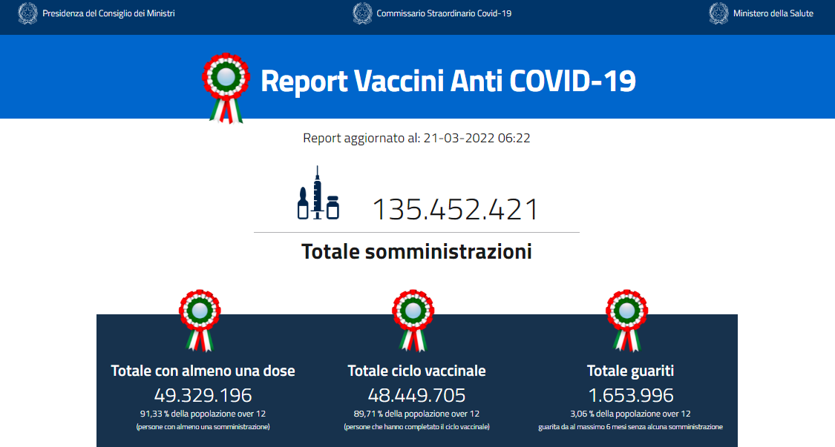

**Figura 1.**

Ovviamente questa spinta a vaccinarsi oltre al ciclo primario completo (due dosi) avviene con l’introduzione del *green pass* illimitato *(green pass booster)* attraverso il *decreto-legge 4 febbraio 2022, n.5.* Dunque ancora una voltala popolazione per ottenere una “*Vita più facile”* è accorsa alla somministrazione delle dosi aggiuntive cd. *booster*.

Per costoro **il *green pass* non avrà più limite temporale (questa è l’attuale promessa governativa).**

Eppure, per quanto riguarda i vaccini ***Comirnaty*, *Spikevax*, *Vaxzevria***, il ciclo vaccinale primario completo prevede **due dosi**, a distanza di alcune settimane l’una dall’altra, in base al tipo di vaccino. Invero dal documento reso disponibile da AIFA il 23/02/2022[282] viene indicato “***È possibile*** *somministrare una dose di richiamo (terza dose) di Comirnaty almeno 6 mesi dopo la seconda dose a soggetti di età pari o superiore a 18 anni.* ***È possibile*** *somministrare una terza dose almeno 28 giorni dopo la seconda dose a soggetti severamente immunocompromessi*.”. Il, **è possibile** diventa poi obbligatorio per “*una vita più facile*”.

Per il vaccino ***Janssen*** il ciclo primario prevede la somministrazione di **una sola dose.**

Per le **persone che hanno già avuto l’infezione**, decorsa in maniera sintomatica o asintomatica, è possibile effettuare **una sola dose,**a partire da tre mesi (90 giorni) di distanza dall’infezione e se non sono passati più di 12 mesi dalla guarigione; è possibile in ogni caso procedere anche con un ciclo vaccinale completo a due dosi.

Per le **persone con immunodeficienza**, primitiva o secondaria a trattamenti farmacologici,**che hanno già avuto l’infezione**, si raccomanda di effettuare in ogni caso un**ciclo primario di tre dosi con vaccino a mRNA**(2 dosi + dose addizionale a distanza di almeno 28 giorni dall’ultima dose).

Ciò premesso risulta utile per concludere quest’ultimo punto che riguarda gli eventi avversi dopo l’immunizzazione (Adverse Event Following Immunization - AEFI). I fornitori di vaccini svolgono un ruolo importante nell’informare coloro che ricevono i vaccini sugli effetti collaterali comuni del vaccino e su come gestirli se necessario. Sebbene non comuni, possono verificarsi anche potenziali eventi avversi gravi dopo l’immunizzazione (AEFI).

In uno studio di coorte, una popolazione a rischio per la patologia (o evento avverso) è seguita nel tempo per valutare l’insorgenza della patologia (o evento avverso).

Uno studio prospettico inizia selezionando due gruppi di pazienti:

* + un gruppo comprende soggetti che sono stati esposti alla presunta causa dell’evento avverso.
  + l’altro gruppo soggetti che non sono stati esposti (e non lo saranno).

I pazienti vengono seguiti nel tempo e in base a se svilupperanno l’evento avverso o meno, verranno suddivisi in ammalati o sani. Per i due gruppi in studio è possibile calcolare il tasso d’incidenza ed il rischio relativo.

L’incidenza misura solo il numero di pazienti che hanno verificato l’evento avverso nel periodo di tempo dello studio ed individua il rischio (cioè la probabilità) che ha un individuo di sviluppare la malattia, in quel periodo di tempo se trattato con il farmaco in esame.

Si possono quindi calcolare le incidenze nei due gruppi di pazienti selezionati.

Il rapporto tra queste due incidenze è noto come «rischio relativo (RR)», denominato in inglese «risk ratio». Il RR costituisce misura della forza della associazione tra il farmaco, possibile causa dell’evento avverso e l’evento avverso stesso, ed è un indice utilissimo sulla strada della dimostrazione che il farmaco è causa stesso dell’evento avverso.

Limiti di questa metodica sono rappresentati dal fatto, che, può essere difficile reclutare un numero sufficiente di pazienti che sono stati esposti ad un farmaco d’interesse (come nel caso di un farmaco orfano) o studiare degli eventi molto rari (popolazione in studio esigua).

Potremmo dunque accostare i sieri/vaccini anti covid-19 a dei farmaci orfani, considerando l’eccezionalità della malattia da Sars.coV.2 (comunicazione messianica da parte delle Autorità e dei *media mainstream*).

Questi limiti di reclutamento sufficienti alla metodologia sono del tutto superati, in considerazione di come sia avvenuta la campagna vaccinale anti covid-19 in Italia, ovvero in coazione.

Pertanto, risulta lapalissiano che in questo ben preciso momento abbiamo due gruppi ben delineati di cittadini italiani, ovvero 49.329.196 *over* 12 vaccinati con almeno una dose di vaccino anti covid-19 (il 91,33% della popolazione vaccinabile) e, 4.682.844 *over* 12 che hanno deciso di non vaccinarsi (l’8,67% della popolazione vaccinabile), questa percentuale irrisoria non può di certo compromettere la non riuscita del piano vaccinale anti covid-19 dell’esecutivo.

Invero, questi 4.682.844 *over* 12, ovvero l’8,67% della popolazione vaccinabile potranno essere reclutati per individuare eventuali sviluppi di malattie causate da questi sieri/vaccini rilasciati con autorizzazione all’immissione in commercio condizionale (*Conditional Marketing Authorization* – **CMA**), ovvero sperimentali fino al completamento della fase quattro.

Dunque questi 4.682.844 *over* 12 rappresentano un denominatore per calcolare il tasso d’incidenza (numero di pazienti che hanno verificato l’evento avverso nel periodo di tempo della vaccinazione) ed il rischio relativo «risk ratio - RR», ovvero l’associazione tra il farmaco e le possibili cause di eventi avversi causati dal farmaco stesso. Sarebbe invece auspicabile che questi 4.682.844 *over* 12, ovvero l’8,67% della popolazione italiana vaccinabile venissero reclutarli in studio di coorte per determinare il rischio relativo «risk ratio - RR».

֎֎֎ ֎֎֎ ֎֎֎

Considerando i collegamenti logici e documentali di quanto sopra e, tenuto conto che, il sottoscritto continua a manifestare un interesse legittimo a tutela del diritto individuale alla salute visto l’obbligo vaccinale (TSO) introdotto con il decreto-legge 44/2021 convertito con modificazioni dalla L. 28 maggio 2021, n. 76 (in G.U. 31/05/2021, n. 128), e le sue conseguenze (sanzionatorie) in termini di sospensione dall’impiego/servizio (attività lavorativa) e dalla retribuzione, nonché quella posta nell’interesse della collettività, per il seguito dell’ASL di --------------- (-----),

**CHIEDO**

1. **di adire il Comitato** ai sensi dell’art.46 del d.lgs 24 aprile 2006, n. 219, **al fine di valutare la sospensione o la revoca dell’autorizzazione immissione in commercio (AIC) dei sieri sperimentali mRNA *Comirnaty* e *Spikevax*** *(sieri più usati in Italia)*, per i seguenti motivi:
2. La presenza dell’eccipiente ALC-0159 **prodotto per uso di ricerca – Non per uso diagnostico o terapeutico umano o veterinario.**
3. Perché l’eccipiente ALC-0159 può provocare “principali” sintomi ed effetti teratogeni e danni al cuore (dalla letteratura scientifica ad esempio: miocardite, endocardite infettive e pericardite), sia acuti che ritardati [*cfr.* *Safety data Sheet* - (SdS)], a modesta opinione su quest’aspetto bisognerebbe effettuare uno studio/ricerca per escludere la correlazione tra l’eccipiente ALC-0159 e i **decessi improvvisi di *under* 40**, tenendo conto che il tempo medio intercorso tra la somministrazione del vaccino e l’insorgenza dell’evento avverso e pari a 14,9±165,0 giorni (*range* = 0,0 – 3.955,0) e quello tra l’insorgenza della sospetta reazione avversa e la segnalazione e pari 154,1±542,5 giorni (0,0 – 5.928,0) [pag.14 cpv.2° - *report* EOR Puglia[283]]. Per quanto attiene agli effetti teratogeni, bisogna rammemorare che furono la causa del ritiro del farmaco **talidomide** e, l’effetto nativo della legislazione vigente sulla farmacovigilanza, nata proprio a seguito del “***caso******talidomide***”.
4. Perché tra i **criteri di esclusione** indicati dagli studi clinici e quindi dalla sperimentazione del vaccino ***Comirnaty***, visionabili sul sito *Clinical Trilas*, Pfizer stessa include:

* **Ricezione di farmaci destinati a prevenire il COVID 19**, i quali vengono citati nel documento ufficiale di Pfizer-BioNTech VAED *data capture Aid*, e sono i seguenti:
  1. **Remdesivir.**
  2. **Hydroxychloroquine/chloroquine.**
  3. **Azithromycin**.
  4. **Corticosteroids**.
  5. **Altri.**
* **Ricezione di sangue/prodotti plasmatici o immunoglobuline, a partire da 60 giorni prima della somministrazione dell’intervento nello studio o ricevimento programmato durante lo studio** - il plasma iperimmune, cura impiegata con efficacia dal Dott. Giuseppe De donno.

1. Di interessare il Responsabile Locale di Farmacovigilanza (RLFV) per il rilascio dei meri dati numerici delle segnalazioni spontanee pervenute sia da figure professionali del settore sanitario che da cittadini, inserite nella Rete Nazionale di Farmacovigilanza (RNF), che contribuiscono insieme ai Centri Regionali (CRFV) e ad AIFA al corretto funzionamento del sistema nazionale di farmacovigilanza (D.M. 30 aprile 2015), tenendo conto del tempo medio intercorso tra la somministrazione del vaccino e l’insorgenza dell’evento avverso [14,9±165,0 giorni (*range* = 0,0 – 3.955,0) e quello tra l’insorgenza della sospetta reazione avversa e la segnalazione e pari 154,1±542,5 giorni (0,0 – 5.928,0) - pag.14 cpv.2° - *report* EOR Puglia283]. Con ciò premesso, si chiede al Responsabile Locale di Farmacovigilanza (RLFV) il rilascio:
   * del tasso di segnalazione (*reporting rate*) suddiviso per la classifica di evento grave e non grave e il numero di dosi di vaccino anti covid-19 per tipo e di placebo somministrate nei seguenti periodi dal 27/12/2020 al 31/05/2021, quelli dal 01/06/2021 al 31/12/2021, ed infine quelli dal 01/01/2022 alla data di formazione del documento rilasciato, nel territorio dell’ASL di Benevento (BN). Inoltre il tasso di segnalazione deve essere suddiviso tra le figure professionali del settore sanitario (Medici, Farmacisti e altri operatori sanitari), e quelli pervenuti dai cittadini e dai legali.
2. Di essere posto per conoscenza nell’avvenuto invio della presente istanza promossa al Comitato utilizzando il seguente indirizzo di posta elettronica certificata [-----------------------@pec.it](mailto:-----------------------@pec.it), restando in attesa di riceverel’esito della valutazione del Comitato.

Tuttavia, qualora l’ASL di ------------------- – Distretto Sanitario di ---------------------- (---) ritenesse di non interessare il Comitato e di non concedere i meri dati numerici da parte del RLFV si chiede il rilascio delle motivazioni di opposizione.

Con deferenza.

---------------------------------

1. <https://www.ema.europa.eu/en/documents/dhpc/direct-healthcare-professional-communication-dhpc-covid-19-mrna-vaccines-comirnaty-spikevax-risk_en.pdf>
2. **Ph Eur** - farmacopea europea è il codice farmaceutico che armonizza i testi delle principali farmacopee ufficiali degli stati europei e individua norme comuni riconosciute sulla qualità delle medicine; ha lo scopo di assicurare parametri di qualità omologhi per le medicine a livello europeo.
3. Inizialmente la somministrazione proseguiva per fasi che dipendevano dalla quantità di vaccini disponibili e dalle autorizzazioni rilasciate da EMA per ogni nuovo vaccino. Tuttavia fino ad aprile 2021 la campagna vaccinale risultava debole. Solo al seguito del *pass* «*certificazione verde*» introdotto dal decreto anti-Covid del 22 aprile 2021, poi modificato dal decreto del 18 maggio 2021, poi soppiantato il primo luglio 2021 dal cosiddetto *Digital Covid Certificate* ideato dalla Ue per ripristinare la libertà di movimento nel perimetro comunitario. Con l’ingresso della “*certificazione verde*” il Commissario per l’emergenza Generale Francesco Paolo Figliuolo concittadino nativo del Ministro della salute R. Speranza conferma la linea che è quella di «*dare fuoco a tutte le polveri e chiudere la partita*». Obiettivo dichiarato: far decollare la vaccinazione di massa da aprile, con 500mila somministrazioni al giorno entro la fine del mese (oggi siamo a quota 170mila).
4. Il raggiungimento delle elevate percentuali delle inoculazioni si sono verificate dalle continue e sempre più stringenti ritorsioni imposte dalla certificazione verde cd *green pass (consenso informato coartato)*.
5. <https://www.radioradicale.it/scheda/654913/commissione-affari-costituzionali-del-senato-della-repubblica>
6. <https://www.aifa.gov.it/documents/20142/1315190/Rapporto_sorveglianza_vaccini_COVID-19_9.pdf>
7. VARIANTE ALPHA: È stata la prima variante ad aver allarmato la comunità scientifica, a causa delle numerose alterazioni a livello genetico che la caratterizzano. È stata chiamata B.1.1.7 e, secondo gli scienziati, ha avuto origine nel Sud-Est dell’Inghilterra a settembre 2020. Si è diffusa molto in fretta da novembre in poi. I dati hanno indicato una maggiore contagiosità della variante Alpha. Il Ministero della Salute ha spiegato che la variante “ha dimostrato di avere una maggiore trasmissibilità rispetto alle varianti circolanti in precedenza”. Questo si è tradotto in un maggior numero assoluto di infezioni, determinando così un aumento del numero di casi gravi nei mesi a cavallo tra fine 2020 e inizio 2021.
8. <https://clinicaltrials.gov/ct2/show/study/NCT04368728>
9. <https://cdn.pfizer.com/pfizercom/2020-11/C4591001_Clinical_Protocol_Nov2020.pdf>
10. <https://www.ema.europa.eu/en/human-regulatory/overview/public-health-threats/coronavirus-disease-covid-19/treatments-vaccines/vaccines-covid-19/covid-19-vaccines-development-evaluation-approval-monitoring>
11. <https://www.ema.europa.eu/en/human-regulatory/research-development/clinical-trials-human-medicines>
12. <https://docs.gatesfoundation.org/documents/clinical_trials.pdf>
13. <https://eur-lex.europa.eu/legal-content/IT/TXT/PDF/?uri=CELEX:32006R0507&from=IT>
14. <https://www.affaritaliani.it/static/upl2021/2021/0001/202101412_05.pdf>
15. <https://www.iss.it/documents/20126/0/Rapporto+ISS+COVID-19+3_2021.pdf/00fc6054-ded3-5de8-d32f-59bf69d73b02?t=1617355383776>
16. <https://clinicaltrials.gov/ct2/show/study/NCT04368728>
17. <https://www.ema.europa.eu/en/documents/rmp-summary/comirnaty-epar-risk-management-plan_en.pdf>
18. <https://www.aifa.gov.it/documents/20142/1315190/Rapporto_sorveglianza_vaccini_COVID-19_5.pdf>
19. <https://www.salute.gov.it/imgs/C_17_pagineAree_5452_3_file.pdf>
20. <https://www.adrreports.eu/it/data_source.html>
21. <https://www.aifa.gov.it/documents/20142/1315190/Rapporto_sorveglianza_vaccini_COVID-19_5.pdf>
22. <https://www.aifa.gov.it/documents/20142/1315190/Rapporto_sorveglianza_vaccini_COVID-19_6.pdf>
23. <https://www.aifa.gov.it/documents/20142/1315190/Rapporto_sorveglianza_vaccini_COVID-19_7.pdf>
24. <https://www.aifa.gov.it/documents/20142/1315190/Rapporto_sorveglianza_vaccini_COVID-19_8.pdf>
25. <https://www.aifa.gov.it/documents/20142/1315190/Rapporto_annuale_su_sicurezza_vaccini%20anti-COVID-19.pdf>
26. <https://clinicaltrials.gov/ct2/show/study/NCT04368728>
27. <https://www.epicentro.iss.it/coronavirus/cosa-sono>
28. <https://pubmed.ncbi.nlm.nih.gov/33113270/>
29. <https://ec.europa.eu/commission/presscorner/detail/en/ip_20_2466> ; <https://www.corriere.it/salute/malattie_infettive/20_novembre_18/vaccino-covid-pfizer-biontech-efficace-effetti-collaterali-1edd1522-2998-11eb-884f-3aae855c458a.shtml> ; <https://www.repubblica.it/salute/2021/01/29/news/covid_ema_il_vaccino_pfizer_non_e_collegato_a_decessi_-284748333/> ; <https://www.ilsole24ore.com/art/ema-via-libera-vaccino-astrazeneca-AD08GERB> ; <https://www.aifa.gov.it/-/ema-raccomanda-l-autorizzazione-nell-ue-del-primo-vaccino-covid-19>
30. <https://www.tuttosport.com/news/attualit/cronaca/2021/05/10-81566732/_covid_il_vaccino_pfizer_nella_bufera_nuovo_effetto_collaterale_>
31. <https://www.lanazione.it/grosseto/cronaca/lorenzo-guidi-1.6455255>
32. <https://palermo.repubblica.it/cronaca/2021/06/13/news/gela_mori_a_37_anni_dopo_la_dose_astrazeneca_il_marito_chiedo_giustizia_-305820643/>
33. <https://www.ilmessaggero.it/abruzzo/pescara_morta_maestra_angela_carnevale_crotone_malore_cosa_e_successo_news-6007496.html>
34. <https://www.ilrestodelcarlino.it/rimini/cronaca/giuseppe-perrino-1.6441012>
35. <https://www.iltempo.it/attualita/2021/06/10/news/calabria-vaccino-morta-moderna-embolia-polmonare-alessia-cosenza-astrazeneca-rianimazione-gravissime-condizioni-27550347/>
36. <https://www.ilrestodelcarlino.it/ancona/cronaca/malore-a-39-anni-muore-sul-divano-1.6483563>
37. <https://www.oggitreviso.it/gioved%C3%AC-villa-guidini-lultimo-saluto-mattia-morto-23-anni-257476#:~:text=Mattia%20Michieletto%20%C3%A8%20deceduto%20mercoled%C3%AC%20scorso%20per%20un%20malore&text=ZERO%20BRANCO%20%2D%20Nel%20parco%20di,scorso%2C%20a%20soli%2023%20anni>.
38. <https://newsicilia.it/palermo/cronaca/il-malore-le-preghiere-e-la-tragedia-cosi-carlo-calabrese-muore-a-23-anni-per-un-infarto/682220>
39. <https://corrieredelveneto.corriere.it/venezia-mestre/cronaca/21_giugno_30/venezia-infezione-polmonare-fatale-muore-mamma-33enne-a078766a-d9a8-11eb-a77a-92f99bfc6553.shtml>
40. <https://www.lanazione.it/umbria/cronaca/morto-lorenzo-scorteccia-1.6497732>
41. <http://www.medicinapiccoledosi.it/studentessa-medicina-vaccino-morta/>
42. <https://www.liberoquotidiano.it/news/italia/27479193/coronavirus-giuseppe-vinci-morte-misteriosa-27-anni-autopsia-sospetto-sindrome-long-covid.html>
43. <https://www.dayitalianews.com/era-di-pontinia-ma-lavorava-a-cisterna-loperaio-morto-ieri-alla-stim/#:~:text=Latina%20Primo%20piano-,Era%20di%20Pontinia%20ma%20lavorava%20a%20Cisterna,operaio%20morto%20ieri%20alla%20Stim&text=Dolore%20e%20sgomento%20a%20Pontinia,presso%20la%20Stim%2C%20a%20Cisterna>.
44. <https://www.lanazione.it/grosseto/cronaca/alfredo-baccetti-1.6517467>
45. <https://www.ilgolfo24.it/muore-a-39-anni-di-infarto-laddio-a-giovanni-somma/>
46. <https://www.lastampa.it/cuneo/2021/06/24/news/dipendente-di-una-concessionaria-muore-d-infarto-a-37-anni-1.40425059/>
47. <https://necrologie.messaggeroveneto.gelocal.it/news/125512>
48. <https://www.ildolomiti.it/cronaca/2021/dramma-a-gardolo-27enne-colpito-da-un-malore-fatale-trovato-senza-vita-in-casa-gli-amici-siamo-distrutti-era-una-persona-speciale#:~:text=Sono%20molti%20i%20messaggi%20di,'equipe%20medica%20d'emergenza>.
49. <https://www.ilrestodelcarlino.it/bologna/cronaca/mike-bird-via-alla-maxi-perizia-per-chiarire-le-responsabilita-1.7491944>
50. <https://www.vocedinapoli.it/2021/06/06/qualiano-piange-fabio-giame-giovane-di-32-anni-colpito-da-un-malore-improvviso/>
51. <https://www.umbria24.it/cronaca/perugia-stroncato-da-un-malore-a-26-anni-dopo-una-partita-di-calcetto>
52. <https://necrologie.gazzettadimantova.gelocal.it/news/125153>
53. <https://www.trevisotoday.it/attualita/gianluca-canello-funerali-valdobbiadene-8-giugno-2021.html#:~:text=Attualit%C3%A0%20Valdobbiadene-,Bigolino%20in%20lutto%2C%20mercoled%C3%AC%20i%20funerali%20di,Canello%3A%20morto%20a%2036%20anni&text=La%20frazione%20di%20Bigolino%20%C3%A8,avvenuta%20a%20soli%2036%20anni>.
54. <https://www.ilmessaggero.it/abruzzo/muore_infarto_davanti_genitori-6049106.html>
55. <https://www.casertanews.it/cronaca/tragedia-alvignano-muore-casa-34enne.html>
56. <https://www.today.it/citta/antonio-valente.html>
57. <https://www.salernotoday.it/cronaca/morto-gianluigi-di-maio-salerno-29-giugno-2021.html>
58. <https://www.corrierece.it/notizie-cronaca/2021/06/14/muore-giovane-papa-addio-giacomo.html>
59. <https://www.teleclubitalia.it/napoli-sconvolta-per-la-morte-improvvisa-di-salvatore-aveva-solo-36-anni/>
60. <https://www.notizie.it/samuele-di-clemente-morto-a-14-anni-per-un-malore-funerali-e-lutto-cittadino-ad-ancarano/>
61. <https://www.ilcentro.it/l-aquila/studente-universitario-stroncato-a-27-anni-da-un-aneurisma-1.2638898>
62. <https://www.lecceprima.it/cronaca/magliano-carmiano-morto-ragazzo-21-anni-4-giugno-2021.html>
63. <https://www.napolitoday.it/cronaca/morto-mauro-boccassini-funerali.html>
64. <https://www.ilgiorno.it/milano/cronaca/corsico-16enne-morto-gita-1.6464028>
65. <https://www.corriereelorino.it/stroncato-da-un-infarto-a-33-anni-addio-a-stefano-cascino/>
66. <https://www.ecovicentino.it/bassano/mussolente/malore-fatale-in-casa-imprenditore-vicentino-muore-in-cina-aveva-solo-36-anni/>
67. <https://www.ilgiorno.it/cremona/cronaca/pescatore-cade-muore-1.6448285>
68. <https://www.ilcittadinomb.it/stories/Cronaca/concorezzo-morto-nel-sonno-a-15-anni-venerdi-i-funerali-di-eugenio-lorenzi_1400599_11/>
69. <https://www.fanpage.it/milano/cloe-promessa-del-tennis-morta-a-milano-a-12-anni-i-suoi-allenatori-siamo-distrutti/>
70. <https://www.lanazione.it/umbria/cronaca/morto-lorenzo-scorteccia-1.6497732>
71. <https://www.ilmessaggero.it/salute/storie/danilo_d_argenio_arresto_cardiaco_avellino_vaccino_johnson_johnson_ultime_notizie-6071044.html#:~:text=%C3%88%20morto%20a%2022%20anni,Arresto%20cardiaco%20fulminante>.
72. <https://www.ilgazzettinovesuviano.com/2021/07/22/33-anni-emanuele-melillo-lautista-morto-a-capri-lascia-compagna-incinta/>
73. <https://www.statoquotidiano.it/29/07/2021/muore-25enne-di-origini-pugliesi-aveva-fatto-il-vaccino-da-mesi/876970/>
74. <https://www.mag24.es/2021/07/08/fa-la-seconda-dose-prima-del-matrimonio-muore-in-viaggio-di-nozze-aveva-33-anni/>
75. <https://www.lapekoranera.it/2021/07/27/varazze-muore-39enne-aveva-fatto-la-prima-dose-a-giugno/>
76. <https://www.ilgiornalediudine.com/cronaca/venezia-17-enne-muore-per-un-malore-di-recente-si-era-vaccinato-lautopsia-chiarira/>
77. <https://www.true-news.it/facts/davide-bristot-morto-a-18-anni-perche-si-indaga-sul-vaccino>
78. <https://www.palermotoday.it/cronaca/morta-carolina-palizzolo.html>
79. <https://www.ilmattino.it/primopiano/cronaca/gabriele_rizzo_morto_palermo_shock_anafilattico_chi_era_cosa_e_successo_ultime_notizie_news-6069021.html>
80. <https://www.laprovinciacr.it/news/cronaca/359587/malore-improvviso-thomas-lorenzini-muore-a-32-anni.html>
81. <https://www.ildolomiti.it/cronaca/2021/tragedia-sul-torrente-noce-e-raffaele-fontana-il-28enne-deceduto-mentre-faceva-hydrospeed#:~:text=Si%20chiamava%20Raffaele%20Fontana%20il,outdoor%20da%20fare%20sui%20torrenti>.
82. <https://ilcaudino.it/paolo-gaudiano-muore-a-32-anni-uid-5/>
83. <http://www.corrierediaversaegiugliano.it/index.php?option=com_content&view=article&id=18995:malore-improvviso-38enne-di-casaluce-muore-a-sorrento&catid=85&Itemid=666>
84. <https://www.lanazione.it/massa-carrara/cronaca/giulia-ustioni-1.6558279>
85. <https://www.ilmeridianonews.it/2021/07/campania-tragedia-in-rosticceria-marica-ha-un-malore-e-muore-aveva-solo-34-anni/>
86. <https://abruzzoweb.it/laquila-infermiera-trovata-morta-in-casa-potrebbe-trattarsi-di-un-gesto-volontario/>
87. <http://www.laguida.it/2021/07/16/muore-francesco-gaggero-38enne-medico-del-118-di-cuneo/>
88. <https://www.risoitaliano.eu/muore-il-giovane-bettolini/>
89. <https://www.ilgazzettino.it/nordest/padova/studente_morto_laurea_consegnata_ai_genitori_donato_morea-6068574.html>
90. <https://www.blogsicilia.it/palermo/donna-muore-37-anni-villa-sofia-buccheri-la-ferla-eugenia-blandino/613505/>
91. <https://www.notizie.it/livorno-chiara-rosato-morta-a-30-anni-il-messaggio-vocale-trovato-sul-telefono-della-vittima/>
92. <https://www.tarantobuonasera.it/news/124861/una-26enne-di-taranto-muore-in-vacanza-aperta-una-inchiesta/>
93. <https://www.caffeinamagazine.it/italia/christian-massari-chiaravalle-morto-casa/>
94. <https://www.lastampa.it/savona/2021/07/21/news/zuccarello-giovane-trovato-morto-sul-greto-del-torrente-neva-1.40520910/>
95. <https://www.vocedinapoli.it/2021/07/23/torre-annunziata-giovane-di-35-anni-trovato-morto-davanti-alla-stazione-della-circumvesuviana/>
96. <https://primapadova.it/cronaca/muore-dieci-giorni-dopo-il-malore-in-fabbrica-addio-vincenzo/>
97. <https://www.youtg.net/top-news/37916-gabriele-ibba-il-sub-morto-aveva-solo-20-anni-e-conosceva-bene-quei-fondali>
98. <https://www.ilrestodelcarlino.it/reggio-emilia/cronaca/arianna-masoni-trovata-morta-nel-sonno-aveva-solo-40-anni-1.6564243>
99. <https://www.salernotoday.it/cronaca/pellezzano-morte-ciro-la-marca-cordoglio-morra-9-luglio-2021.html>
100. <https://www.ottopagine.it/bn/cronaca/261249/osvaldo-37-anni-e-ahmed-41-due-storie-drammatiche-via-alle-autopsie.shtml>
101. <https://www.notizie.it/malore-nel-parcheggio-del-centro-commerciale-thomas-muore-a-40-anni/>
102. <http://www.strettoweb.com/foto/2021/07/reggio-calabria-morto-diego-laurendi-titolare-gran-cafe-aveva-35-anni/1215522/>
103. <http://www.strettoweb.com/2021/07/reggio-calabria-e-morto-angelo-tedesco-stroncato-dopo-vaccino/1216078/>
104. <https://www.fanpage.it/napoli/lutto-nellalto-casertano-per-la-morte-di-pompeo-furno-lingegnere-aveva-40-anni/>
105. <https://canaledieci.it/2021/07/30/filippo-17-anni-muore-nella-notte-mentre-stava-ballando/>
106. <https://www.lapekoranera.it/2021/07/13/roma-muore-a-18-anni-dopo-il-vaccino/>
107. <https://www.teleischia.com/288138/tragedia-sul-campo-di-calcio-muore-swen-andreas-trani-per-arresto-cardiaco/>
108. <https://corrieredelveneto.corriere.it/vicenza/cronaca/21_agosto_02/asiago-pizzaiolo-31-anni-muore-due-giorni-il-vaccino-3ca58420-f375-11eb-8df6-f0baf7439e6a.shtml>
109. <https://qds.it/vaccino-covid-malore-morte-alessandro-campo/>
110. <https://gazzettadimantova.gelocal.it/mantova/cronaca/2021/08/14/news/c-e-l-autopsia-ancora-presto-per-l-addio-ad-andrea-1.40601463>
111. <https://brescia.corriere.it/notizie/cronaca/21_agosto_05/che-cosa-ha-ucciso-samuele-freddi-si-indaga-omicidio-preterintenzionale-03c23b02-f5c9-11eb-be09-a49ff05c6b25.shtml>
112. <https://www.vocedinapoli.it/2021/08/14/dramma-a-eboli-stroncato-da-un-malore-in-spiaggia-muore-ragazzo-di-23-anni/>
113. <https://www.laprovinciadisondrio.it/stories/Cronaca/la-morte-di-elisa-19-anni-una-ragazza-splendida-e-un-dolore-immenso_1405748_11/>
114. <https://www.ilrestodelcarlino.it/reggio-emilia/cronaca/muore-34-anni-malessere-1.6659526>
115. <https://www.nove.firenze.it/morto-a-33-anni-guido-castelnuovo-tedesco-choc-a-firenze.htm>
116. <https://www.lanazione.it/empoli/cronaca/morto-filippo-papini-1.6679138>
117. <https://www.ilmattino.it/napoli/cronaca/giugliano_morto_giovanni_gaeta_ultime_notizie_oggi-6153133.html#:~:text=Lo%20studente%20%C3%A8%20morto%20all,enne%20al%20ricovero%20in%20ospedale>.
118. <https://notiziaoggi.it/cronaca/guardia-giurata-dellospedale-muore-a-30-anni-per-un-malore-improvviso/>
119. <https://www.vocedinapoli.it/2021/08/23/tragedia-giugliano-giovanni-muore-a-27-anni-mi-fa-male-la-testa/>
120. <https://stopcensura.online/mantova-34enne-muore-per-un-malore-fatale-collega-vaccinato-un-paio-di-giorni-prima/>
121. <https://www.imolaoggi.it/2021/08/09/22enne-trovato-morto-nel-letto/>
122. <https://www.iltempo.it/attualita/2021/08/26/news/morto-dopo-vaccino-andrea-aldrovandi-bologna-cause-decesso-autopsia-nota-famiglia-non-sappiamo-perche--28445965/>
123. <https://www.informazione.it/a/D69913E0-C14D-4D5B-8570-0054FAF97D26/Insinuazioni-sul-calciatore-Marco-Tampwo-vaccinato-e-che-non-ce-l-ha-fatta-per-un-malore>
124. <https://www.bresciatoday.it/cronaca/davide-brunelli.html>
125. <https://www.vocedinapoli.it/2021/08/21/dramma-a-nola-nino-napolitano-muore-a-30-anni-ritardo-ambulanza/#:~:text=Dramma%20nel%20Napoletano%2C%20Nino%20muore,non%20%C3%A8%20arrivata%20in%20tempo%E2%80%9D&text=Una%20drammatica%20notizia%20ha%20svegliato,malore%20improvviso%20avvenuto%20nella%20notte>.
126. <https://micusalute.com/2021/08/muore-per-aneurisma-a-soli-26-anni-la-giovane-pallavolista-letizia-guglielmo-claudio-greggio-era-vaccinata/>
127. <https://www.lastampa.it/alessandria/2021/08/20/news/novi-ligure-stroncata-da-un-malore-settimane-dopo-il-vaccino-nessun-nesso-via-libera-ai-funerali-1.40617865/>
128. <https://www.ladige.it/cronaca/2021/08/04/trovato-morto-nella-sua-stanza-un-giovane-lavapiatti-residente-in-trentino-1.2969559>
129. <https://www.vesuviolive.it/ultime-notizie/404096-maria-salemme-morta-bacoli/>
130. <https://www.quinewspisa.it/pisa-malore-fatale-muore-a-38-anni.htm>
131. <https://laprovinciadibiella.it/attualita/trivero-in-lutto-per-la-morte-del-giovane-mattia-mancato-a-soli-34-anni/>
132. <https://www.monzatoday.it/cronaca/albert-rienzo-morto.html#:~:text=Albert%20Rienzo%2C%20velocista%20di%20Cesano,Brianza%20dopo%20essere%20stato%20adottato>.
133. <https://messaggeroveneto.gelocal.it/udine/cronaca/2021/08/11/news/gaia-e-morta-a-13-anni-per-un-aneurisma-cerebrale-venerdi-i-funerali-1.40590234>
134. <https://www.occhionotizie.it/farmacista-morta-castelfranco-veneto-serena-fasan-cosa-successo-vaccino-ipotesi/>
135. <https://www.secoloditalia.it/2021/08/la-morte-improvvisa-di-erika-pagliaro-23-anni-scatena-i-no-vax-i-medici-uccisa-da-una-zecca/>
136. <https://www.quotidianodelsud.it/calabria/cosenza/cronache/nera/2021/08/03/muore-a-trentanni-mentre-fa-il-bagno-al-mare-tragedia-a-san-lucido/>
137. <https://www.mbnews.it/2021/08/tragedia-18enne-cavanego-morto/>
138. <https://www.cronacheancona.it/2021/08/16/morto-mezzavalle-marco-pichetto/318095/>
139. <https://www.romatoday.it/cronaca/morti-spiaggia-ostia-oggi.html>
140. <https://www.ilmessaggero.it/italia/lele_bianco_morto_tac_salento_ultime_notizie_casarano-6114754.html>
141. <https://www.lanazione.it/pontedera/cronaca/morta-ragazza-1.6737981>
142. <https://disquisendo.wordpress.com/2021/08/27/4391/#:~:text=Sara%20Ghislanzoni%20di%20Civate%2C%20Lecco,fatta%20l'8%20luglio%202021>.
143. <https://www.castedduonline.it/choc-a-cagliari-per-giampaolo-sanna-morto-in-piscina-a-26-anni-addio-ragazzo-doro/>
144. <https://www.gonews.it/2021/08/26/federico-orsucci-galleno-morto/>
145. <https://www.ilrestodelcarlino.it/rovigo/cronaca/muore-16-anni-valentina-astolfi-1.6747856>
146. <https://www.ilcapoluogo.it/2021/08/22/laquila-cuoco-di-34-anni-trovato-morto-in-casa/#:~:text=E'%20morto%20in%20casa%2C%20l,era%20molto%20conosciuto%20in%20citt%C3%A0.&text=Si%20chiama%20Massimiliano%20Buccella%2C%20l,non%20dava%20notizie%20di%20s%C3%A9>.
147. <https://primachivasso.it/cronaca/il-chivassese-valerio-piretto-muore-in-vacanza-la-data-dei-funerali/>
148. <https://it.geosnews.com/p/it/toscana/po/prato/muore-a-14-anni-per-una-malattia-improvvisa_35090866>
149. <https://www.fanpage.it/roma/ha-forti-dolori-allo-stomaco-ragazzino-di-13-anni-muore-nel-sonno-a-roma/>
150. <https://www.leggo.it/italia/milano/manuel_perez_scout_morto_annegato_punta_chiappa_cosa_e_successo_ultime_notizie-6169090.html>
151. <https://www.parmatoday.it/cronaca/22enne-muore-annegato-adama-kone.html#:~:text=E'%20deceduto%20in%20ospedale%20Adama,Varsi%20e%20quello%20di%20Bardi>.
152. <https://benevento.occhionotizie.it/ragazzo-morto-casa-guardia-sanframondi-chi-e-nome/>
153. <https://www.umbriaon.it/terni-mamma-36enne-muore-il-giorno-dopo-il-parto/>
154. <https://www.ildolomiti.it/cronaca/2021/tragedia-sul-garda-stroncato-da-un-malore-il-27enne-kalil-lamimi-gli-amici-ci-auguriamo-che-tu-sia-in-pace-ora>
155. <https://www.ilmattino.it/primopiano/cronaca/morto_marco_piu_pordenone_casarsa_fiume_veneto_friuli_cosa_e_successo-6173166.html>
156. <https://www.lecceprima.it/cronaca/morte-della-14enne-autopsia-conferma-per-ora-solo-formazione-tumorale.html>
157. <https://stopcensura.online/macerata-irene-muore-a-20-anni-per-emorragia-cerebrale-conoscente-vaccinata-da-poco/>
158. <http://www.strettoweb.com/2021/09/16enne-morto-a-mestre-dopo-vaccino-anti-covid/1233889/>
159. <https://www.napolitoday.it/cronaca/morto-cristian-trincone.html>
160. <https://www.ildolomiti.it/cronaca/2021/colto-da-un-malore-in-acqua-muore-dopo-una-settimana-di-coma-farmacologico-non-ce-lha-fatta-il-29enne-mattia-grotto>
161. <https://torino.repubblica.it/cronaca/2021/09/16/news/torino_studentessa_cuneese_di_24_anni_muore_dopo_la_cena_con_le_amiche_mistero_sulle_cause-318077967/>
162. <https://stopcensura.online/napoli-muore-a-37-anni-per-un-malore-improvviso-amico-si-era-vaccinato-con-le-due-dosi/>
163. <https://www.salernotoday.it/cronaca/sarno-malore-morto-giovane-go-kart-17-settembre-2021.html>
164. <https://www.ilrestodelcarlino.it/fermo/cronaca/malore-giovane-muore-1.6860565>
165. <https://casertace.net/una-veglia-di-preghiera-per-ricordare-enrico-morto-a-soli-34-anni/>
166. <https://www.romatoday.it/cronaca/gigi-piegari-medico-morto-coronavirus-.html>
167. <https://www.cataniatoday.it/sport/pallavolo-morto-christian-blandini-lutto-12-settembre-2021.html>
168. <https://www.fanpage.it/napoli/morte-di-gianandrea-ferrajoli-discorso-tedx/#:~:text=Domenica%2012%20settembre%20a%20Roma,malore%20mentre%20era%20in%20Corsica>.
169. <http://www.strettoweb.com/2021/09/taurianova-sconvolta-dalla-morte-del-24enne-antonio-furfaro/1236518/>
170. <https://necrologie.mattinopadova.gelocal.it/news/94503>
171. <https://41esimoparallelo.it/2021/09/03/avellino-ha-un-malore-improvviso-in-casa-ragazzo-di-14-anni-muore-sotto-gli-occhi-della-sua-famiglia/4/>
172. <https://monrealelive.it/2021/09/17/monreale-e-carlo-mangiacavallo-il-giovane-morto-per-arresto-cardiaco/>
173. <https://www.ilgazzettino.it/italia/cronaca_bianca/gianmarco_compagnucci_morto_sonno_numana_marche_ultime_notizie-6230477.html>
174. <https://www.lanazione.it/firenze/cronaca/cosimo-piccini-1.6809495>
175. <https://www.ilroma.net/news/cronaca/scende-taverna-allenarsi-e-non-risponde-pi%C3%B9-il-padre-lo-trova-morto-%C2%ABfabio-era-sano%C2%BB>
176. <https://messaggeroveneto.gelocal.it/udine/cronaca/2021/09/05/news/muore-a-25-anni-colto-da-un-malore-era-in-casa-da-solo-1.40670508>
177. <https://www.ilgiornaledivicenza.it/territori/thiene/mamma-trova-il-figlio-31enne-morto-in-casa-aperta-un-indagine-1.8908208>
178. <https://www.cascinanotizie.it/vicopisano-lutto-la-morte-di-francesco-rubino>
179. <https://www.lanazione.it/firenze/cronaca/rachele-messina-bilancino-1.6791498>
180. <https://www.ilrestodelcarlino.it/modena/cronaca/giulia-lucenti-morta-dopo-vaccino-1.6960767>
181. <https://www.ilgiorno.it/cronaca/trento-morto-vaccino-1.6967738>
182. <https://www.dayitalianews.com/ivrea-paonessa-annullata-autopsia/>
183. <https://www.caffeinamagazine.it/italia/tommaso-taverna-16-anni-morto-annegato/>
184. <https://primavicenza.it/cronaca/malore-fatale-al-lavoro-morto-il-31enne-nicola-zorzetto/>
185. <https://www.vocedinapoli.it/2021/10/05/carlo-leggiero-morto-santa-maria-capua-vetere/>
186. <https://laprovinciadibiella.it/cronaca/ricky-firrarello-e-morto-a-soli-29-anni-mondo-del-calcio-in-lutto/>
187. <https://www.sempionenews.it/cronaca/sgomento-a-magenta-per-limprovvisa-morte-di-un-giovane-25enne-a-magenta/>
188. <https://41esimoparallelo.it/2021/10/08/tragedia-a-norma-diego-muore-nel-sonno-a-17-anni-se-ne-va-il-nostro-angelo-piu-puro/37/>
189. <https://caserta.occhionotizie.it/domenico-de-lucia-morto-londra-santa-maria/>
190. <https://stopcensura.online/mestre-studentessa-di-19-anni-si-sente-male-per-strada-deceduta-per-aneurisma-cerebrale/>
191. <https://www.quotidiano.net/cronaca/figlio-zamparini-armando-1.6868004>
192. <https://www.ilmessaggero.it/italia/andrea_codarin_morto_feltre_malore_chi_e_belluno_ultime_notizie-6252172.html>
193. <https://www.padovaoggi.it/cronaca/medico-muore-mentre-fa-jogging-50-metri-casa-camposampiero-padova-17-ottobre-2021.html>
194. <https://www.trevisotoday.it/attualita/adriano-canzi-funerali-trevignano-7-ottobre-2021.html>
195. <https://www.bresciatoday.it/cronaca/bonate-sopra-morto.html>
196. <https://www.ilrestodelcarlino.it/reggio-emilia/cronaca/oggi-lautopsia-su-nazareno-zanni-era-una-roccia-infaticabile-1.6909149>
197. <https://www.lasicilia.it/agrigento/news/morte_del_cestista_haithem_fathallah_la_procura_apre_una_indagine-1368889/>
198. <https://www.milanotoday.it/cronaca/morta-robecchetto-19-ottobre-2021.html>
199. <https://www.ilgazzettino.it/nordest/padova/morto_infarto_alberto_zanin_29_anni_padova-6249910.html>
200. <https://www.leggo.it/italia/cronache/arianna_morta_malore_vaccino_covid_ospedale_lecce-6232403.html>
201. <https://corrieredirieti.corr.it/news/rieti/29192624/rieti-morto-zanzibar-valerio-ciceroni-mistero-inchiesta.html>
202. <https://www.corrierece.it/notizie-cronaca/2021/10/31/malore-improvviso-muore-consigliere-comunale.html>
203. <https://www.salernotoday.it/cronaca/pontecagnano-faiano-morto-giovanni-junior-rossomando-18-novembre-2021.html>
204. <https://www.vesuviolive.it/ultime-notizie/cronaca/412436-gricignano-vincenzo-buccella-morto/>
205. <https://www.tunews24.it/2021/11/25/chiara-morta-nel-sonno-a-soli-20-anni-fissati-i-funerali-eseguita-lautopsia-che-dovra-chiarire-laccaduto/>
206. <https://www.infocilento.it/2021/11/08/polla-morte-di-lucas-da-silva-verita-dallautopsia/>
207. <https://www.cronachemaceratesi.it/2021/11/01/stroncato-da-un-malore-a-29-anni-era-a-casa-di-amici-a-vedere-la-partita/1579396/>
208. <https://www.vocedinapoli.it/2021/11/22/acerra-napoli-morto-luca-castellanno/>
209. <https://www.vesuviolive.it/ultime-notizie/cronaca/410978-gioia-la-marca-morta-organi/#:~:text=Gioia%20La%20Marca%20portata%20via%20da%20un'encefalite%20fulminante&text=All'ospedale%20%C3%A8%20giunta%20in,patrono%20di%20Marano%20di%20Napoli>.
210. <https://www.informazione.it/a/23DB614D-7082-4467-97E1-35885E8D8842/Napoli-E-mancato-con-tutte-le-2-dosi-di-vaccino-fatto-cosi-i-familiari-annunciano-la-morte-di-Edoardo>
211. <https://www.vibonesiamo.it/wordpress/2021/11/12/brattiro-piange-rossana-rossi-una-mamma-di-32-anni/>
212. <https://www.trevisotoday.it/cronaca/ormelle-monica-zanella-suem-4-novembre-2021.html>
213. <https://necrologie.iltirreno.gelocal.it/news/131869>
214. <https://messaggeroveneto.gelocal.it/udine/cronaca/2021/11/06/news/trovata-morta-a-cesenatico-michela-fabbro-aveva-33-anni-1.40890904>
215. <https://napoli.occhionotizie.it/castellammare-marco-caruso-morto-chi-era-1-novembre/>
216. <https://www.ilrestodelcarlino.it/macerata/cronaca/san-claudio-in-lutto-per-lorenzo-aveva-compiuto-da-poco-29-anni-1.7010603>
217. <https://www.fanpage.it/attualita/in-vacanza-alle-canarie-ospite-del-fratello-luca-si-tuffa-da-una-scogliera-e-muore-a-18-anni/>
218. <https://www.minformo.com/2021/11/03/lutto-nella-guardia-di-finanza-il-giovane-maresciallo-francesco-muore-a-30-anni/>
219. <https://www.ilcentro.it/pescara/ingegnere-muore-per-un-malore-a-35-anni-1.2735826#:~:text=PESCARA.,notte%20fra%20sabato%20e%20domenica>.
220. <https://www.agi.it/cronaca/news/2021-11-06/moda-morta-federica-cavenati-astro-nascente-fashion-14459168/>
221. <https://www.ilrestodelcarlino.it/reggio-emilia/cronaca/giovane-operaio-morto-si-indaga-sulle-ore-precedenti-al-malore-1.7003691>
222. <https://www.fanpage.it/milano/la-famiglia-di-dalila-giovane-barista-morta-dopo-essere-stata-dimessa-vogliamo-sapere-cose-successo/>
223. <https://stopcensura.online/napoli-nancy-deceduta-allimprovviso-per-un-malore-fatale-aveva-soltanto-18-anni/>
224. <https://stopcensura.online/ancona-jessica-si-spegne-prematuramente-a-25-anni-aveva-completato-il-ciclo-vaccinale/>
225. <https://roma.repubblica.it/cronaca/2021/11/12/news/muore_mentre_gioca_a_calcetto_con_gli_amici_tre_giorni_dopo_il_vaccino-326100309/>
226. <https://www.ildolomiti.it/cronaca/2021/malore-improvviso-a-25-anni-mentre-fa-jogging-con-un-amico-si-spegne-michele-de-vecchi>
227. <https://www.unionesarda.it/news-sardegna/provincia-cagliari/carlotta-uccisa-da-una-miocardite-ospelygv>
228. <https://napoli.occhionotizie.it/caivano-morto-malore-ragazzo-chi-e-nome/>
229. <https://www.ilrestodelcarlino.it/bologna/cronaca/laila-da-costa-modella-morta-1.7001384>
230. <https://grandeinganno.it/2021/11/26/vaccinato-trovato-in-casa-senza-vita-a-31-anni-altotevere-sconvolto-per-la-scomparsa-di-gabriel/>
231. <https://www.lastampa.it/torino/2021/11/24/news/trovato_morto_nella_casa_di_rosta_michael_basile_fratello_del_campione_di_judo_fabio-656566/>
232. <https://www.ilmessaggero.it/italia/simone_perisan_morto_pordenone_udinese_cosa_e_successo-6344654.html>
233. <https://www.ilrestodelcarlino.it/reggio-emilia/cronaca/daniele-sansone-morte-mistero-1.7096816>
234. <https://www.ogmag.net/mattia-de-santi-muore-a-27-anni-cuore-smesso-battere/>
235. <https://www.casertanews.it/cronaca/malore-improvviso-muore-33-anni-cellole.html>
236. <https://www.ilgiorno.it/legnano/cronaca/malore-muore-damiano-zorzo-gnappo-ciapa-no-nerviano-1.7108382>
237. <https://www.castedduonline.it/raffaele-assemini/>
238. <https://www.ilsecoloxix.it/savona/2021/11/02/news/loano-imprenditore-muore-dopo-sette-giorni-di-coma-1.40876308>
239. <https://quotidianomolise.com/muore-a-33-anni-cordoglio-a-filignano-per-la-scomparsa-di-stefania-bucci/>
240. <https://www.ilmattino.it/primopiano/cronaca/giada_furlanut_morta_cosa_e_successo_fiumicello_villa_vicentina-6365146.html>
241. <https://www.salernotoday.it/cronaca/montesano-lutto-cittadino-morte-rossella-de-fina.html>
242. <https://www.oltre.tv/fabio-pedretti-malore-24-anni-sorella/>
243. <https://mortidavaccinocovid19.blogspot.com/2021/12/messina-si-e-spento-improvvisamente-il.html>
244. <https://www.caffeinamagazine.it/italia/salerno-morta-asia-bassi-leucemia-fulminante/>
245. <http://www.medicinapiccoledosi.it/lorenzo-studente-emorragia-cerebrale-pfizer/>
246. <https://genova.repubblica.it/cronaca/2021/06/10/news/e_morta_camilla_canepa_la_18enne_ligure_vaccinata_con_astrazeneca-305366834/>
247. <https://www.ilmessaggero.it/italia/camilla_canepa_astrazeneca_procura_perizia-6272134.html>
248. <https://www.corriere.it/cronache/22_marzo_26/muore-stroncato-un-malore-papa-camillas-canepa-18enne-morta-sestri-il-vaccino-astrazeneca-9f6e33b4-acd8-11ec-b4fc-c139140ab75b.shtml?refresh_ce>
249. <https://www.secondopianonews.it/calabria/cosenza/2021/06/10/una-ragazza-cosentina-di-24-anni-muore-dopo-il-vaccino-indagini.html>
250. <https://www.unina.it/-/7279400-il-bel-paese-e-la-nazione-piu-corrotta-d-europa>
251. <https://www.lastampa.it/novara/2021/06/08/news/trecate-in-lutto-per-la-volontaria-della-croce-rossa-morta-a-24-anni-1.40366229/>
252. <https://www.ilmessaggero.it/abruzzo/pescara_morta_maestra_angela_carnevale_crotone_malore_cosa_e_successo_news-6007496.html>
253. <https://corrieredelveneto.corriere.it/venezia-mestre/cronaca/21_giugno_30/venezia-infezione-polmonare-fatale-muore-mamma-33enne-a078766a-d9a8-11eb-a77a-92f99bfc6553.shtml>
254. <http://www.medicinapiccoledosi.it/24enne-muore-10-giorni-la-vaccinazione/>
255. <https://www.ilrestodelcarlino.it/ancona/cronaca/malore-a-39-anni-muore-sul-divano-1.6483563>
256. <https://palermo.repubblica.it/cronaca/2021/03/11/news/militare_morto_dopo_il_vaccino_il_ministero_manda_gli_ispettori-291777491/>
257. <https://www.ilmessaggero.it/latina/astrazeneca_formia_finanziere_morto_dopo_vaccino_cosa_e_successo_ultime_notizie_news-5855080.html>
258. <https://www.lastampa.it/cronaca/2022/01/12/news/poliziotto_morto_dopo_il_vaccino_astrazeneca_la_famiglia_contro_l_archiviazione_dell_inchiesta-2826476/>
259. <https://www.ilgazzettino.it/nordest/udine/covid_vaccino_morto_emorragia_perizia_medici_scagionati_cosa_e_successo_emanuele_calligaris-6472249.html>
260. <https://liguriaoggi.it/2021/04/12/insegnante-morta-dopo-il-vaccino-oggi-i-funerali-a-genova/>
261. <https://www.ilroma.net/news/cronaca/ischia-piange-la-morte-di-ilaria-la-docente-si-era-vaccinata-poche-settimane-fa>
262. <https://palermo.repubblica.it/cronaca/2021/06/13/news/gela_mori_a_37_anni_dopo_la_dose_astrazeneca_il_marito_chiedo_giustizia_-305820643/>
263. <https://www.ilmessaggero.it/salute/storie/danilo_d_argenio_arresto_cardiaco_avellino_vaccino_johnson_johnson_ultime_notizie-6071044.html>
264. <https://www.liberoquotidiano.it/news/italia/28000031/davide-bistrot-morto-18-anni-indagine-ordinata-luca-zaia-dubbio-vaccino-pfizer.html>
265. <https://www.ilgiornalediudine.com/cronaca/venezia-17-enne-muore-per-un-malore-di-recente-si-era-vaccinato-lautopsia-chiarira/>
266. <http://www.strettoweb.com/foto/2021/07/reggio-calabria-morto-diego-laurendi-titolare-gran-cafe-aveva-35-anni/1215522/>
267. <http://www.strettoweb.com/2021/07/reggio-calabria-e-morto-angelo-tedesco-stroncato-dopo-vaccino/1216078/>
268. <https://www.liberoquotidiano.it/news/personaggi/28091730/emanuele-melillo-malore-dopo-vaccino-sconcertante-teoria-no-vax-dietro-tragedia-capri.html>
269. <https://www.lapekoranera.it/2021/07/27/varazze-muore-39enne-aveva-fatto-la-prima-dose-a-giugno/>
270. <https://www.statoquotidiano.it/29/07/2021/muore-25enne-di-origini-pugliesi-aveva-fatto-il-vaccino-da-mesi/876970/>
271. <https://abruzzoweb.it/laquila-infermiera-trovata-morta-in-casa-potrebbe-trattarsi-di-un-gesto-volontario/>
272. <https://www.mag24.es/2021/07/13/vaccino-e-strage-degli-innocenti-muore-a-pochi-giorni-dalla-dose-lospedale-dichiara-che-aveva-un-tumore/>
273. <https://corrieredelveneto.corriere.it/vicenza/cronaca/22_marzo_15/asiago-pizzaiolo-morto-31-anni-stato-cuore-vaccino-non-c-entra-b3caa624-a45b-11ec-a4cc-6952decbdd65.shtml>
274. <https://www.direttasicilia.it/2021/09/05/autopsia-alessandro-campo-prima-dose/>
275. <https://www.notizie.it/andrea-aldrovandi-morto-a-31-anni-dopo-il-vaccino-la-famiglia-non-sappiamo-ancora-perche/>
276. <https://www.lecceprima.it/cronaca/morte-della-14enne-autopsia-conferma-per-ora-solo-formazione-tumorale.html>
277. <https://www.teleclubitalia.it/arianna-13-anni-muore-pfizer/>
278. <https://www.ilrestodelcarlino.it/modena/cronaca/morta-a-16-anni-vacilla-il-legame-col-vaccino-1.7003606>
279. <http://www.strettoweb.com/2021/09/16enne-morto-a-mestre-dopo-vaccino-anti-covid/1233889/>
280. <https://www.lavocedeltrentino.it/2021/10/27/traian-eseguita-lautopsia-a-uccidere-il-24enne-unemorragia-cerebrale/>
281. <https://www.ilrestodelcarlino.it/modena/cronaca/giulia-lucenti-morta-dopo-vaccino-1.6960767>
282. <https://farmaci.agenziafarmaco.gov.it/aifa/servlet/PdfDownloadServlet?pdfFileName=footer_005389_049269_FI.pdf&sys=m0b1l3>
283. <https://www.sanita.puglia.it/documents/36126/70915901/Report+sulla+Sorveglianza+degli+eventi+avversi+a+vaccino+in+Puglia/3de3f729-c0d9-459e-993c-879687bdc318>